Имитационное моделирование
  - Лабораторная работа №3. Агентная модель Daisyworld
Исаева Зарина Исмайилбековна

Содержание
- Цель работы
- Задание
- Теоретическое введение
- Выполнение лабораторной работы
- Выводы
- Список литературы

Список иллюстраций
- Структура проекта и окружение Julia
- Модуль модели в VS Code
- Состояния сетки на шагах 0, 5 и 45
- Финальный кадр анимации
- Динамика численности
- Связанная динамика температуры и светимости
- Сравнение живого мира с безжизненным контролем
- Три параметрических исследования
- Выполненные Jupyter notebooks
- Автоматические проверки

1. Цель работы
Цель работы — построить агентную модель Daisyworld на клеточной сетке, исследовать обратную связь между популяциями чёрных и белых маргариток, температурой поверхности и внешней светимостью, а также оформить семь вычислительных сценариев в воспроизводимом литературном проекте Julia.

2. Задание
Согласно главе 3 практикума [1] необходимо:
- создать проект и установить необходимые пакеты;
- реализовать общий модуль src/daisyworld.jl;
- выполнить базовую визуализацию состояний сетки;
- записать 60 кадров анимации;
- рассчитать динамику численности на 1000 шагах;
- исследовать численность, температуру, альбедо и светимость в сценарии ramp;
- повторить пространственный, численный и световой опыты для четырёх сочетаний max_age ∈ {25, 40} и init_white ∈ {0,2; 0,8};
- получить из каждого литературного исходника чистый JL, выполненный IPYNB, QMD и HTML;
- интегрировать полные QMD-фрагменты в отчёт и проверить модель тестами.

3. Теоретическое введение

3.1 Агентный подход
В агентной модели глобальная динамика возникает из локальных правил отдельных агентов. Каждый агент хранит состояние, занимает позицию в среде и изменяется при выполнении шага. Agents.jl предоставляет клеточные пространства, планировщик, генератор случайных чисел и операции добавления и удаления агентов [2].
В Daisyworld агентами служат чёрные и белые маргаритки, а средой — периодическая решётка $30×30$. Каждый агент характеризуется видом, возрастом и альбедо. Чёрные растения сильнее нагревают клетку, белые сильнее отражают свет.

3.2 Механизм Daisyworld
Модель Уотсона и Лавлока показывает, как биота может расширить диапазон внешних условий, при которых сохраняется пригодная температура [3]. Она не задаёт глобальный термостат. Саморегуляция возникает из конкуренции двух видов за свободные клетки и зависимости размножения от локальной температуры. Обзор вариантов Daisyworld показывает, что результат зависит от пространственной структуры, правил смерти, диффузии и скорости изменения светимости [4].

3.3 Температура и размножение
Для клетки с альбедо $A$ и светимостью $L$ используется поглощённое излучение $Q=(1−A)L$. Целевая локальная температура вычисляется как
$$T_{local}=72lnQ+80, Q>0.$$
После локального нагрева половина температурного поля диффундирует по восьми соседям. Вероятность прорастания семени равна
$$p(T)=max\left(0,min\left(1, 0,1457T−0,0032T^{2}−0,6443\right)\right).$$
Агент стареет на каждом шаге и удаляется при достижении максимального возраста. Освободившуюся клетку может занять семя соседнего растения.

4. Выполнение лабораторной работы

4.1 Окружение и структура проекта
Проект разделён на модуль модели, общие средства экспериментов, семь литературных сценариев, тесты, таблицы, графики и производные документы. DrWatson задаёт устойчивые пути к данным и результатам [5].
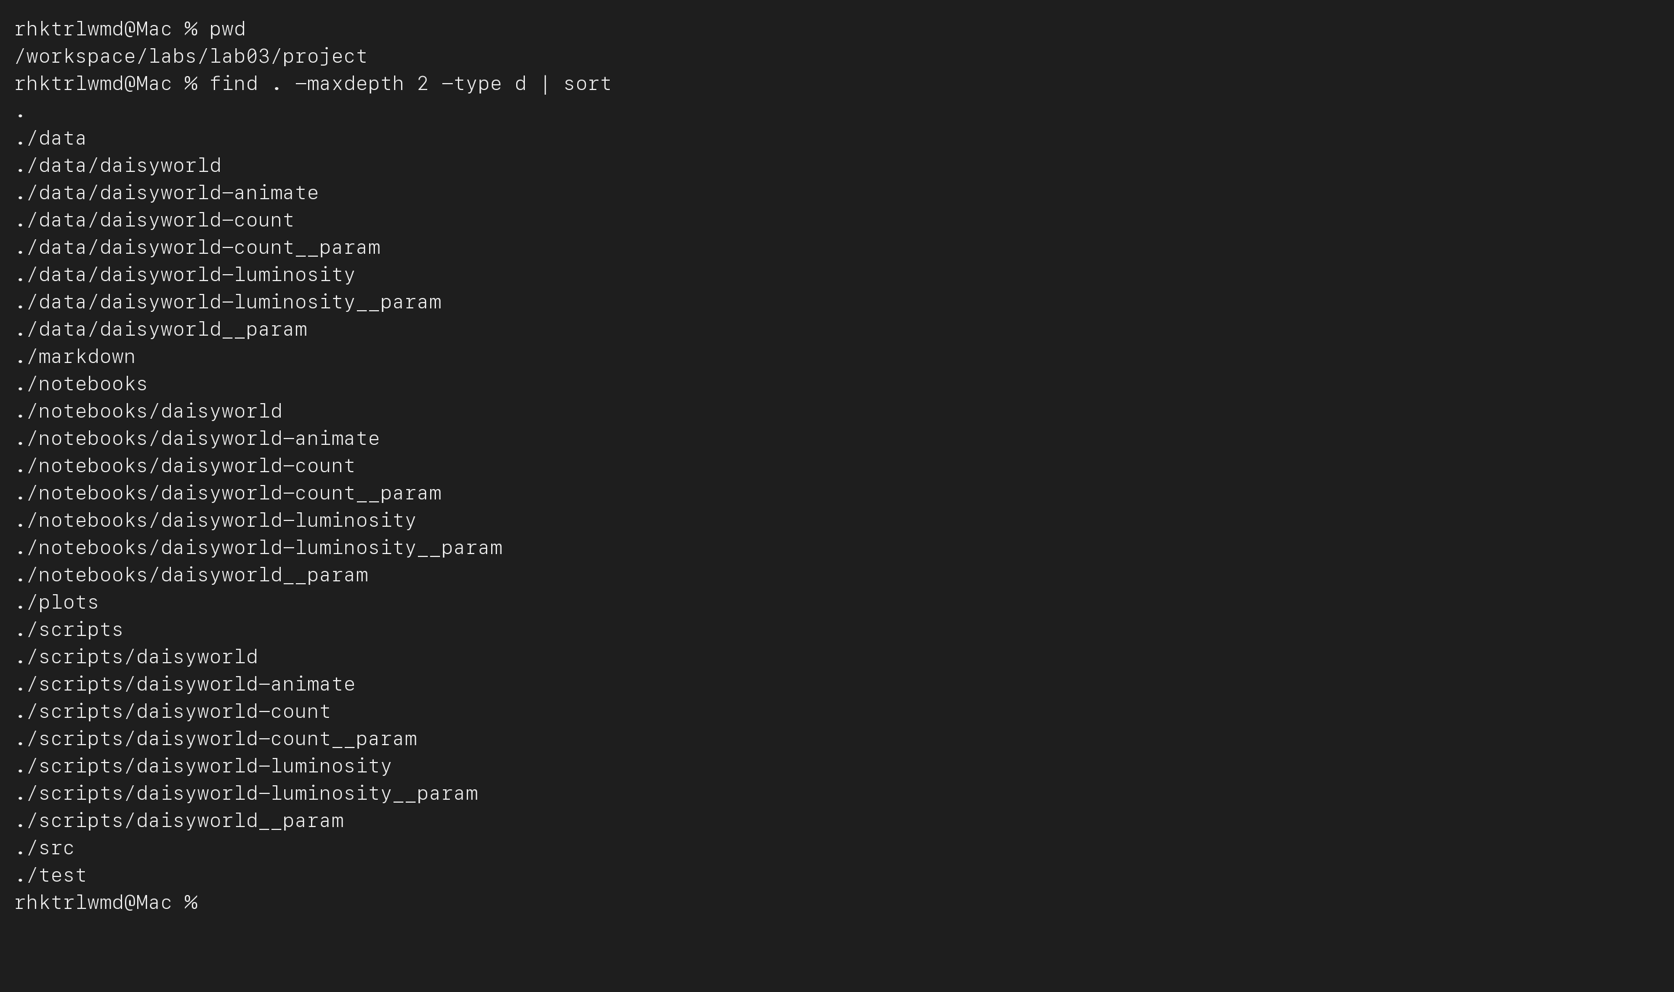
Рисунок 1: Структура проекта Daisyworld

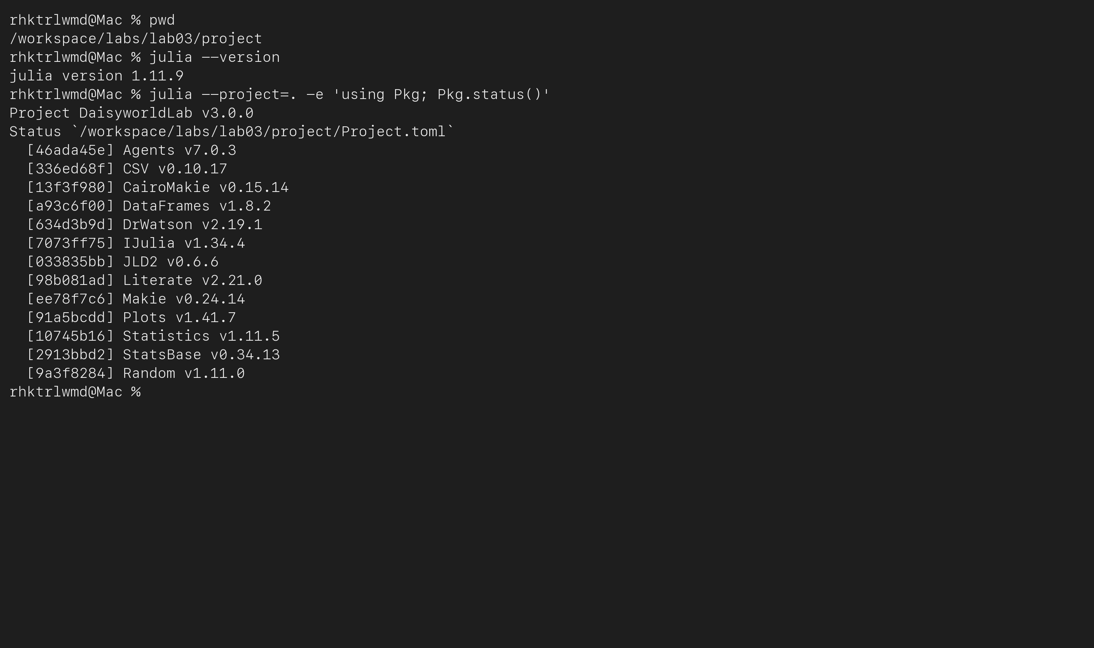
Рисунок 2: Закреплённое окружение Julia
name = "DaisyworldLab"
uuid = "67574b67-7156-42e8-81c1-d1b570a65721"
authors = ["rhktrlwmd"]
version = "3.0.0"
[deps]
Agents = "46ada45e-f475-11e8-01d0-f70cc89e6671"
CSV = "336ed68f-0bac-5ca0-87d4-7b16caf5d00b"
CairoMakie = "13f3f980-e62b-5c42-98c6-ff1f3baf88f0"
DataFrames = "a93c6f00-e57d-5684-b7b6-d8193f3e46c0"
DrWatson = "634d3b9d-ee7a-5ddf-bec9-22491ea816e1"
IJulia = "7073ff75-c697-5162-941a-fcdaad2a7d2a"
JLD2 = "033835bb-8acc-5ee8-8aae-3f567f8a3819"
Literate = "98b081ad-f1c9-55d3-8b20-4c87d4299306"
Makie = "ee78f7c6-11fb-53f2-987a-cfe4a2b5a57a"
Plots = "91a5bcdd-55d7-5caf-9e0b-520d859cae80"
Random = "9a3f8284-a2c9-5f02-9a11-845980a1fd5c"
Statistics = "10745b16-79ce-11e8-11f9-7d13ad32a3b2"
StatsBase = "2913bbd2-ae8a-5f71-8c99-4fb6c76f3a91"
[compat]
Agents = "7.0.3"
CairoMakie = "0.15.13"
JLD2 = "0.6.6"
Makie = "0.24.13"
StatsBase = "0.34.13"
julia = "1.11"
[preferences.Makie]
precompile_workload = false
[preferences.CairoMakie]
precompile_workload = false
Листинг 1 — полный файл project/Project.toml.
SOURCES = scripts/daisyworld.jl scripts/daisyworld-animate.jl scripts/daisyworld-count.jl scripts/daisyworld-luminosity.jl scripts/daisyworld__param.jl scripts/daisyworld-count__param.jl scripts/daisyworld-luminosity__param.jl
.PHONY: setup tangle run notebooks docs test verify all clean-results
setup:
julia --project=. scripts/setup_environment.jl
tangle:
julia --project=. scripts/tangle.jl $(SOURCES)
run:
@for source in $(SOURCES); do julia --project=. $$source || exit $$?; done
notebooks:
julia --project=. scripts/tangle.jl --execute $(SOURCES)
docs:
@for source in $(SOURCES); do \
name=$$(basename $$source .jl); \
(cd notebooks/$$name && quarto render $$name.ipynb --to html --embed-resources --no-execute --output $$name.html) || exit $$?; \
mv notebooks/$$name/$$name.html markdown/$$name/$$name.html; \
done
test:
julia --project=. test/runtests.jl
verify:
@clean_scripts=$$(find scripts -mindepth 2 -maxdepth 2 -name '*.jl' | wc -l | tr -d ' '); \
notebooks=$$(find notebooks -mindepth 2 -maxdepth 2 -name '*.ipynb' | wc -l | tr -d ' '); \
qmd=$$(find markdown -mindepth 2 -maxdepth 2 -name '*.qmd' | wc -l | tr -d ' '); \
html=$$(find markdown -mindepth 2 -maxdepth 2 -name '*.html' | wc -l | tr -d ' '); \
figures=$$(find plots -type f \( -name '*.png' -o -name '*.mp4' \) | wc -l | tr -d ' '); \
printf 'clean Julia scripts: %s\nexecuted notebooks: %s\nQuarto documents: %s\nHTML documents: %s\nresult figures and animation: %s\n' \
"$$clean_scripts" "$$notebooks" "$$qmd" "$$html" "$$figures"; \
test "$$clean_scripts" = 7; test "$$notebooks" = 7; test "$$qmd" = 14; test "$$html" = 7; test "$$figures" = 22
all: run notebooks docs test verify
clean-results:
rm -rf data plots notebooks markdown
Листинг 2 — полный файл project/Makefile.
using Pkg
Pkg.instantiate()
Pkg.precompile()
using IJulia
project_path = dirname(Base.active_project())
IJulia.installkernel(
"Julia Lab03 1.11",
"--project=$(project_path)";
env=Dict("JULIA_DEPOT_PATH"=>join(DEPOT_PATH, ':')),
)
Листинг 3 — настройка окружения и ядра Jupyter.

4.2 Общий модуль модели
Модуль проверяет входные параметры, создаёт периодическую сетку, размещает агентов без пересечений и выполняет локальный нагрев, синхронную диффузию, распространение семян и изменение светимости. Копия температурного поля исключает зависимость диффузии от порядка обхода клеток.
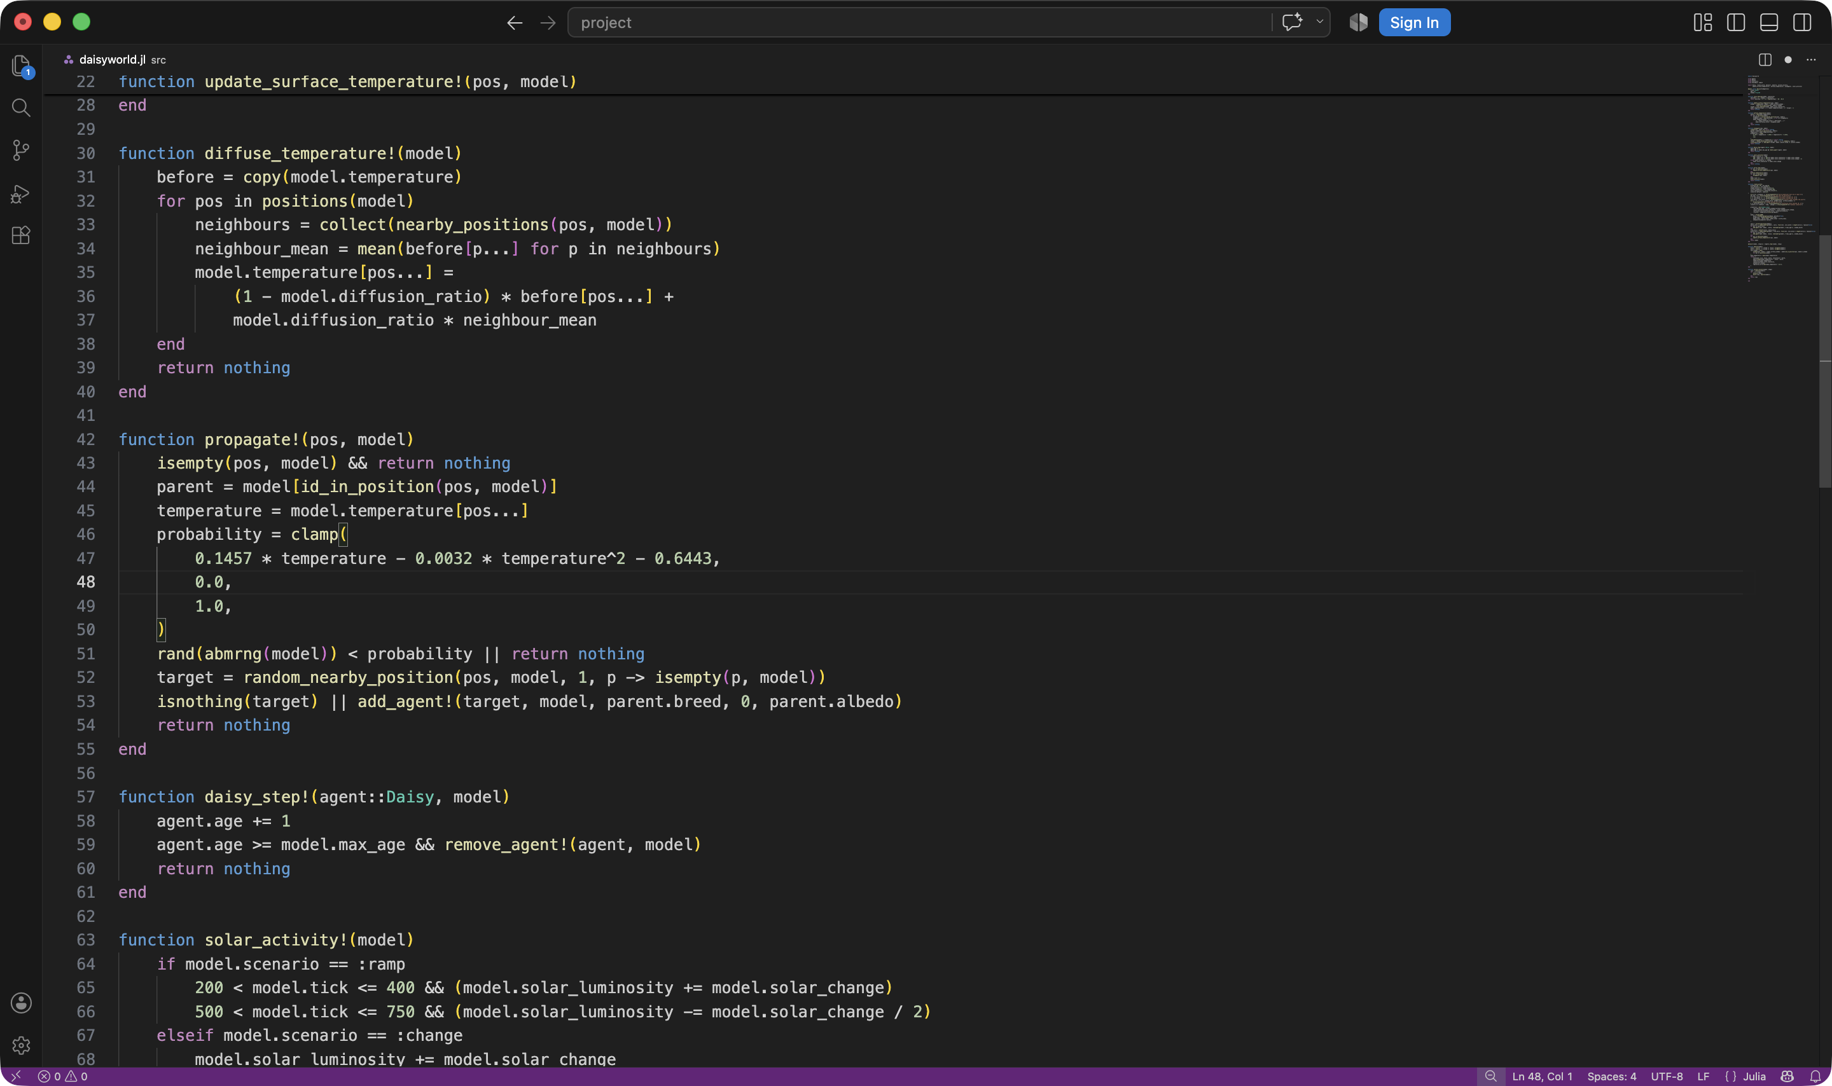
Рисунок 3: Общий модуль Daisyworld в VS Code
module Daisyworld
using Agents
using Random
using Statistics
using StatsBase: sample
export Daisy, create_world, advance!, observe, collect_history,
update_surface_temperature!, diffuse_temperature!, propagate!, solar_activity!
@agent struct Daisy(GridAgent{2})
breed::Symbol
age::Int
albedo::Float64
end
function local_heating(albedo, luminosity)
absorbed = (1 - albedo) * luminosity
return absorbed > 0 ? 72 * log(absorbed) + 80 : 80.0
end
function update_surface_temperature!(pos, model)
albedo = isempty(pos, model) ? model.surface_albedo :
model[id_in_position(pos, model)].albedo
target = local_heating(albedo, model.solar_luminosity)
model.temperature[pos...] = (model.temperature[pos...] + target) / 2
return nothing
end
function diffuse_temperature!(model)
before = copy(model.temperature)
for pos in positions(model)
neighbours = collect(nearby_positions(pos, model))
neighbour_mean = mean(before[p...] for p in neighbours)
model.temperature[pos...] =
(1 - model.diffusion_ratio) * before[pos...] +
model.diffusion_ratio * neighbour_mean
end
return nothing
end
function propagate!(pos, model)
isempty(pos, model) && return nothing
parent = model[id_in_position(pos, model)]
temperature = model.temperature[pos...]
probability = clamp(
0.1457 * temperature - 0.0032 * temperature^2 - 0.6443,
0.0,
1.0,
)
rand(abmrng(model)) < probability || return nothing
target = random_nearby_position(pos, model, 1, p -> isempty(p, model))
isnothing(target) || add_agent!(target, model, parent.breed, 0, parent.albedo)
return nothing
end
function daisy_step!(agent::Daisy, model)
agent.age += 1
agent.age >= model.max_age && remove_agent!(agent, model)
return nothing
end
function solar_activity!(model)
if model.scenario == :ramp
200 < model.tick <= 400 && (model.solar_luminosity += model.solar_change)
500 < model.tick <= 750 && (model.solar_luminosity -= model.solar_change / 2)
elseif model.scenario == :change
model.solar_luminosity += model.solar_change
end
return nothing
end
function world_step!(model)
for pos in positions(model)
update_surface_temperature!(pos, model)
end
diffuse_temperature!(model)
for pos in positions(model)
propagate!(pos, model)
end
model.tick += 1
solar_activity!(model)
return nothing
end
function create_world(;
griddims=(30, 30), max_age=25,
init_white=0.2, init_black=0.2,
albedo_white=0.75, albedo_black=0.25,
surface_albedo=0.4, solar_change=0.005,
solar_luminosity=1.0, diffusion_ratio=0.5,
scenario=:default, seed=165,
)
all(>=(3), griddims) || throw(ArgumentError("grid dimensions must be at least 3"))
max_age > 0 || throw(ArgumentError("max_age must be positive"))
0 <= init_white <= 1 || throw(ArgumentError("init_white outside [0, 1]"))
0 <= init_black <= 1 || throw(ArgumentError("init_black outside [0, 1]"))
init_white + init_black <= 1 || throw(ArgumentError("initial cover exceeds the grid"))
all(x -> 0 <= x <= 1, (albedo_white, albedo_black, surface_albedo)) ||
throw(ArgumentError("albedo outside [0, 1]"))
0 <= diffusion_ratio <= 1 || throw(ArgumentError("diffusion_ratio outside [0, 1]"))
scenario in (:default, :ramp, :change) || throw(ArgumentError("unknown scenario"))
properties = Dict{Symbol,Any}(
:max_age=>max_age, :surface_albedo=>surface_albedo,
:solar_luminosity=>solar_luminosity, :solar_change=>solar_change,
:diffusion_ratio=>diffusion_ratio, :scenario=>scenario,
:tick=>0, :temperature=>zeros(griddims),
)
model = StandardABM(
Daisy, GridSpaceSingle(griddims; periodic=true);
properties, rng=MersenneTwister(seed),
agent_step! = daisy_step!, model_step! = world_step!,
scheduler=Schedulers.fastest,
)
cells = collect(positions(model))
white_cells = sample(abmrng(model), cells, floor(Int, init_white * length(cells)); replace=false)
for pos in white_cells
add_agent!(pos, model, :white, rand(abmrng(model), 0:max_age-1), albedo_white)
end
free_cells = setdiff(cells, white_cells)
black_cells = sample(abmrng(model), free_cells, floor(Int, init_black * length(cells)); replace=false)
for pos in black_cells
add_agent!(pos, model, :black, rand(abmrng(model), 0:max_age-1), albedo_black)
end
for pos in positions(model)
update_surface_temperature!(pos, model)
end
return model
end
advance!(model, steps=1) = Agents.step!(model, steps)
function observe(model)
black = count(a -> a.breed == :black, allagents(model))
white = count(a -> a.breed == :white, allagents(model))
cell_albedo = mean(
isempty(pos, model) ? model.surface_albedo : model[id_in_position(pos, model)].albedo
for pos in positions(model)
)
mean_temperature = mean(model.temperature)
return (
time=model.tick, black, white, total=black + white,
empty=length(model.temperature) - black - white,
temperature=mean_temperature,
luminosity=model.solar_luminosity,
albedo=cell_albedo,
regulation_error=abs(mean_temperature - 22.5),
)
end
function collect_history(model, steps)
rows = [observe(model)]
for _ in 1:steps
advance!(model)
push!(rows, observe(model))
end
return rows
end
end
Листинг 4 — полный модуль project/src/daisyworld.jl.
using Agents
using CairoMakie
using CSV
using DataFrames
using DrWatson
using Statistics
include(joinpath(@__DIR__, "daisyworld.jl"))
using .Daisyworld
set_theme!(Theme(font="DejaVu Sans", fontsize=16))
scenario_data(name, file) = (mkpath(datadir(name)); datadir(name, file))
scenario_plot(name, file) = (mkpath(plotsdir(name)); plotsdir(name, file))
report_figure(file) = (
mkpath(projectdir("..", "image", "results"));
projectdir("..", "image", "results", file)
)
function save_figure(fig, scenario, filename; report_name=nothing)
save(scenario_plot(scenario, filename), fig)
isnothing(report_name) || save(report_figure(report_name), fig)
return fig
end
function snapshot_figure(model; title="Пространственное состояние Daisyworld")
fig = Figure(size=(880, 710))
ax = Axis(fig[1, 1], title="$title, t=$(model.tick)", xlabel="x", ylabel="y", aspect=1)
heat = heatmap!(ax, model.temperature; colormap=:thermal, colorrange=(-20, 60))
for (breed, colour, stroke) in ((:black, :black, :white), (:white, :white, :black))
points = [Point2f(a.pos...) for a in allagents(model) if a.breed == breed]
isempty(points) || scatter!(ax, points; color=colour, markersize=8,
strokecolor=stroke, strokewidth=0.5)
end
Colorbar(fig[1, 2], heat; label="Температура, °C")
return fig
end
function count_figure(frame; title="Динамика численности маргариток")
fig = Figure(size=(1000, 560))
ax = Axis(fig[1, 1], title=title, xlabel="Модельный шаг", ylabel="Число растений")
lines!(ax, frame.time, frame.black; color=:black, linewidth=2, label="Чёрные")
lines!(ax, frame.time, frame.white; color=:orange, linewidth=2, label="Белые")
axislegend(ax; position=:rt)
return fig
end
function dynamics_figure(frame; title="Обратная связь живой и неживой среды")
fig = Figure(size=(1000, 960))
ax1 = Axis(fig[1, 1], title=title, ylabel="Число растений")
ax2 = Axis(fig[2, 1], ylabel="Температура, °C")
ax3 = Axis(fig[3, 1], ylabel="Светимость")
ax4 = Axis(fig[4, 1], ylabel="Альбедо", xlabel="Модельный шаг")
lines!(ax1, frame.time, frame.black; color=:black, label="Чёрные")
lines!(ax1, frame.time, frame.white; color=:orange, label="Белые")
axislegend(ax1; position=:rt)
lines!(ax2, frame.time, frame.temperature; color=:firebrick)
lines!(ax3, frame.time, frame.luminosity; color=:royalblue)
lines!(ax4, frame.time, frame.albedo; color=:darkgreen)
linkxaxes!(ax1, ax2, ax3, ax4)
hidexdecorations!(ax1; grid=false)
hidexdecorations!(ax2; grid=false)
hidexdecorations!(ax3; grid=false)
return fig
end
parameter_sets() = dict_list(Dict(
:griddims=>(30, 30), :max_age=>[25, 40],
:init_white=>[0.2, 0.8], :init_black=>0.2,
:albedo_white=>0.75, :albedo_black=>0.25,
:surface_albedo=>0.4, :solar_change=>0.005,
:solar_luminosity=>1.0, :scenario=>:default, :seed=>165,
))
function history_frame(model, steps)
return DataFrame(collect_history(model, steps))
end
function save_history(frame, scenario; filename="trajectory.csv")
CSV.write(scenario_data(scenario, filename), frame)
return frame
end
function extinction_time(frame)
index = findfirst(==(0), frame.total)
return isnothing(index) ? missing : frame.time[index]
end
Листинг 5 — общие средства экспериментов и визуализации.

4.3 Базовая пространственная визуализация
Базовые параметры: сетка $30×30$, возраст 25, начальные доли обоих видов 0,2, альбедо белых 0,75, чёрных 0,25, почвы 0,4, светимость 1 и seed 165.

4.3.1 Daisyworld: пространственная эволюция
Базовый опыт воспроизводит состояния сетки 30×30 на шагах 0, 5 и 45. Чёрные маргаритки поглощают больше излучения, белые отражают его.

4.3.1.1 Подготовка модели
using DrWatson
@quickactivate "DaisyworldLab"
include(srcdir("experiment_tools.jl"))

4.3.1.2 Снимки заданных моментов
model = create_world(seed=165)
rows = NamedTuple[]
for target in (0, 5, 45)
advance!(model, target - model.tick)
push!(rows, observe(model))
fig = snapshot_figure(model)
save_figure(
fig, "daisyworld", "step-$(lpad(target, 3, '0')).png";
report_name="baseline-step-$(lpad(target, 3, '0')).png",
)
display(fig)
end

4.3.1.3 Таблица наблюдений
summary = DataFrame(rows)
CSV.write(scenario_data("daisyworld", "snapshots.csv"), summary)
summary
Листинг 6 — литературный сценарий scripts/daisyworld.jl.
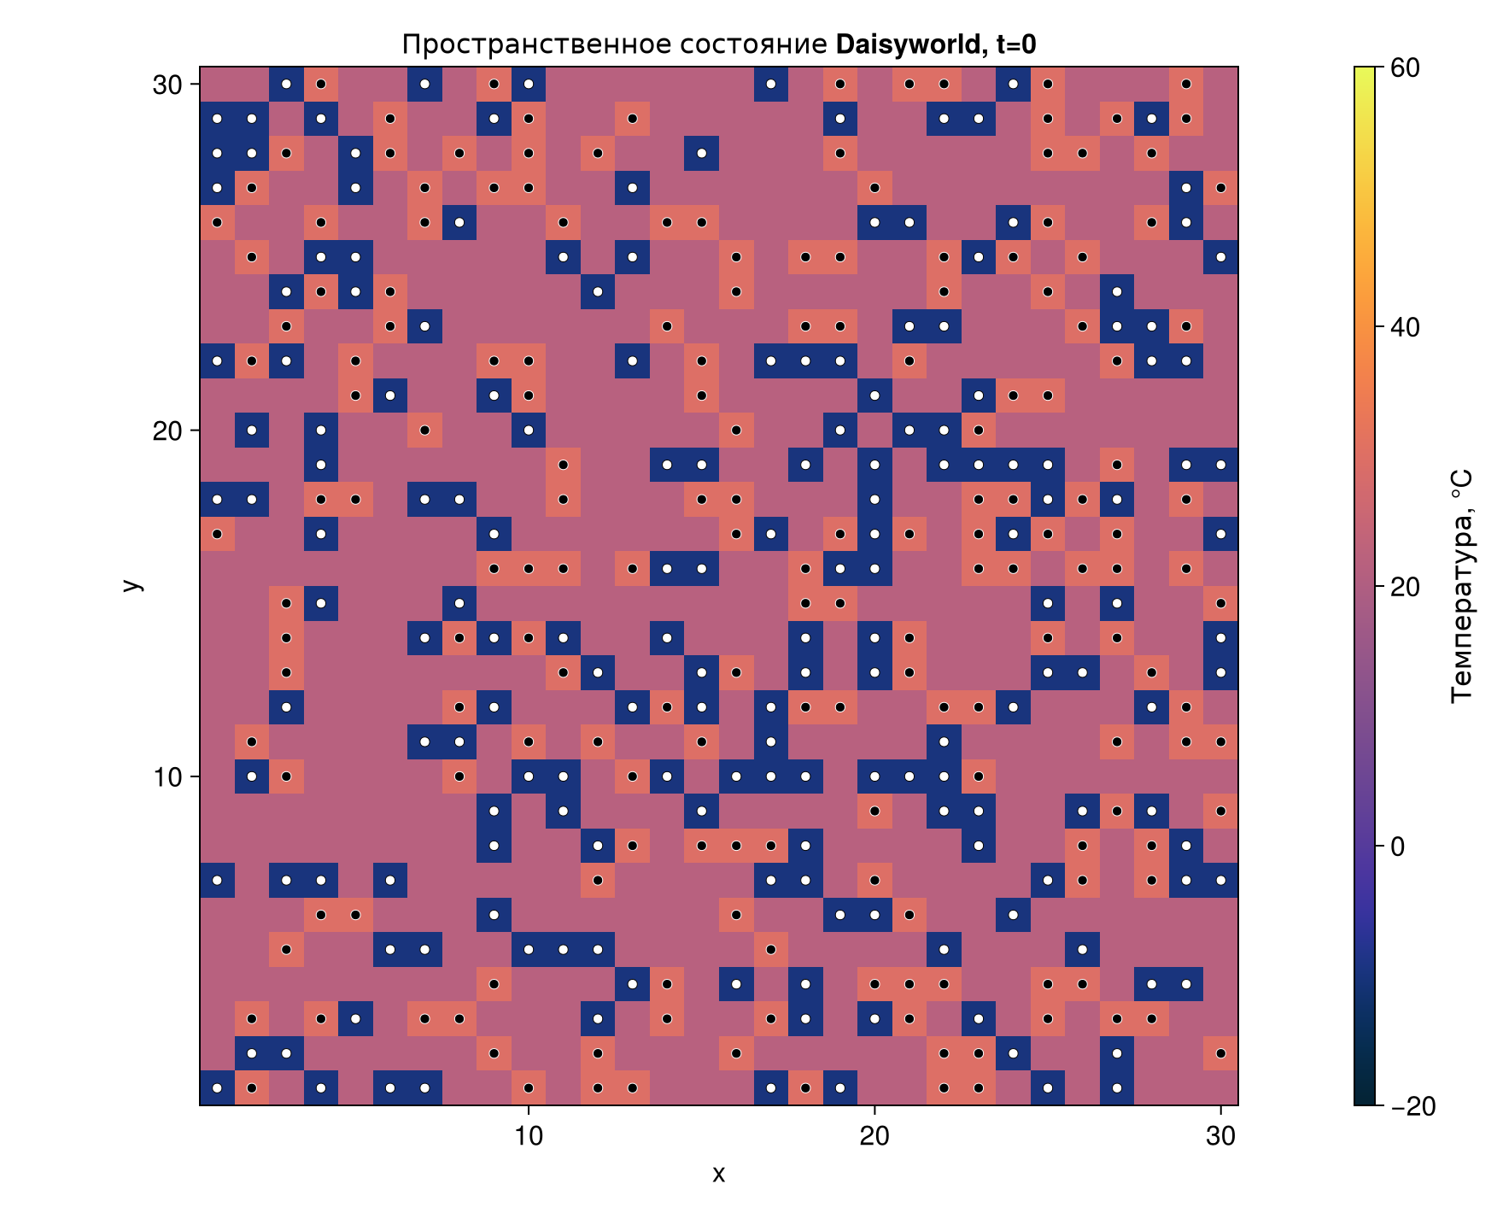
Рисунок 4: Шаг 0
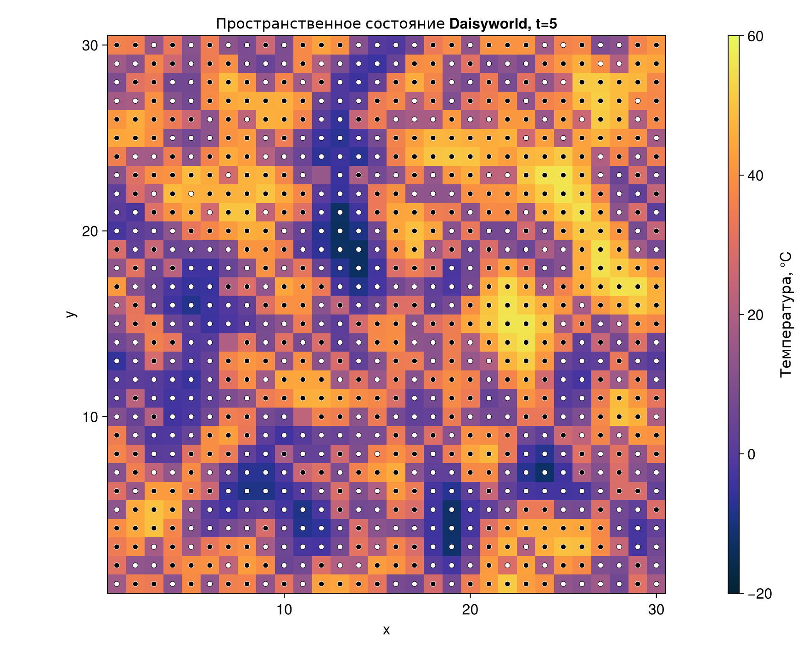
Рисунок 5: Шаг 5
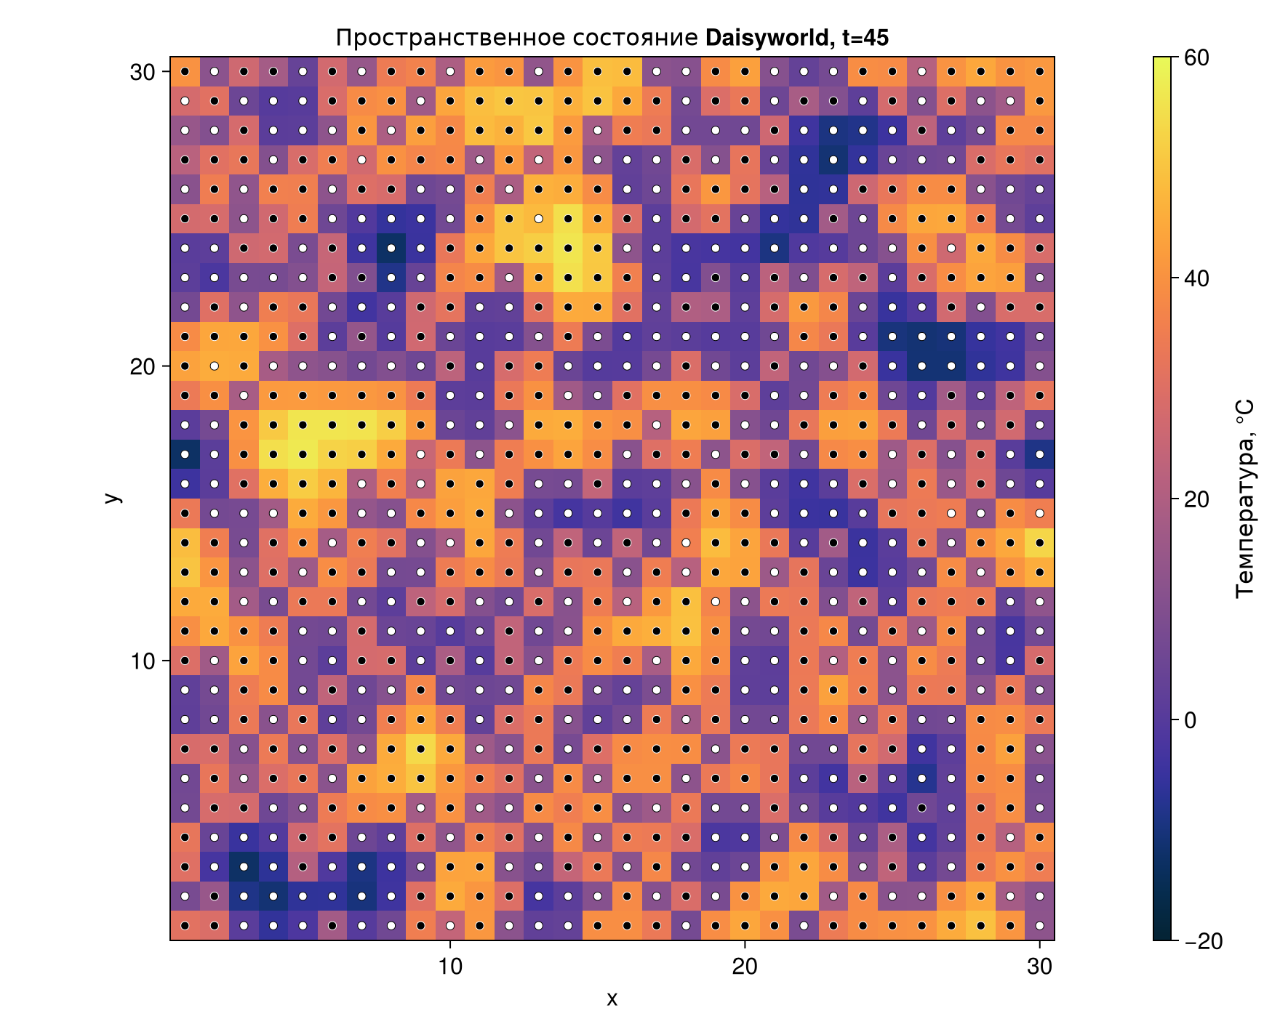
Рисунок 6: Шаг 45
На шаге 0 имеется по 180 растений каждого вида, средняя температура равна 16,91 °C. К шагу 5 занято 897 клеток, температура повышается до 23,03 °C. На шаге 45 сетка полностью занята: 469 чёрных и 431 белая маргаритка, температура составляет 21,70 °C.

4.4 Анимация модели
Отдельный сценарий сохраняет 60 последовательных состояний в MP4 с частотой 10 кадров/с. Вместе с видео записывается CSV с наблюдаемыми величинами.

4.4.1 Daisyworld: анимация 60 состояний
Анимация показывает первые 60 шагов базового опыта при фиксированном seed.

4.4.1.1 Подготовка модели и сцены
using DrWatson
@quickactivate "DaisyworldLab"
include(srcdir("experiment_tools.jl"))
model = create_world(seed=165)
fig = Figure(size=(880, 710))
ax = Axis(fig[1, 1], title="Daisyworld", xlabel="x", ylabel="y", aspect=1)
temperatures = Observable(copy(model.temperature))
black_points = Observable(Point2f[])
white_points = Observable(Point2f[])
heat = heatmap!(ax, temperatures; colormap=:thermal, colorrange=(-20, 60))
scatter!(ax, black_points; color=:black, markersize=8)
scatter!(ax, white_points; color=:white, strokecolor=:black, strokewidth=0.5, markersize=8)
Colorbar(fig[1, 2], heat; label="Температура, °C")

4.4.1.2 Запись последовательности
rows = NamedTuple[]
record(fig, scenario_plot("daisyworld-animate", "daisyworld-evolution.mp4"), 0:59; framerate=10) do frame
frame > 0 && advance!(model)
temperatures[] = copy(model.temperature)
black_points[] = [Point2f(a.pos...) for a in allagents(model) if a.breed == :black]
white_points[] = [Point2f(a.pos...) for a in allagents(model) if a.breed == :white]
ax.title = "Daisyworld, t=$(model.tick)"
push!(rows, observe(model))
end

4.4.1.3 Данные кадров и финальное состояние
frame_data = DataFrame(rows)
CSV.write(scenario_data("daisyworld-animate", "frames.csv"), frame_data)
save(report_figure("animation-final-state.png"), fig)
display(fig)
frame_data[1:10:end, :]
Листинг 7 — сценарий scripts/daisyworld-animate.jl.
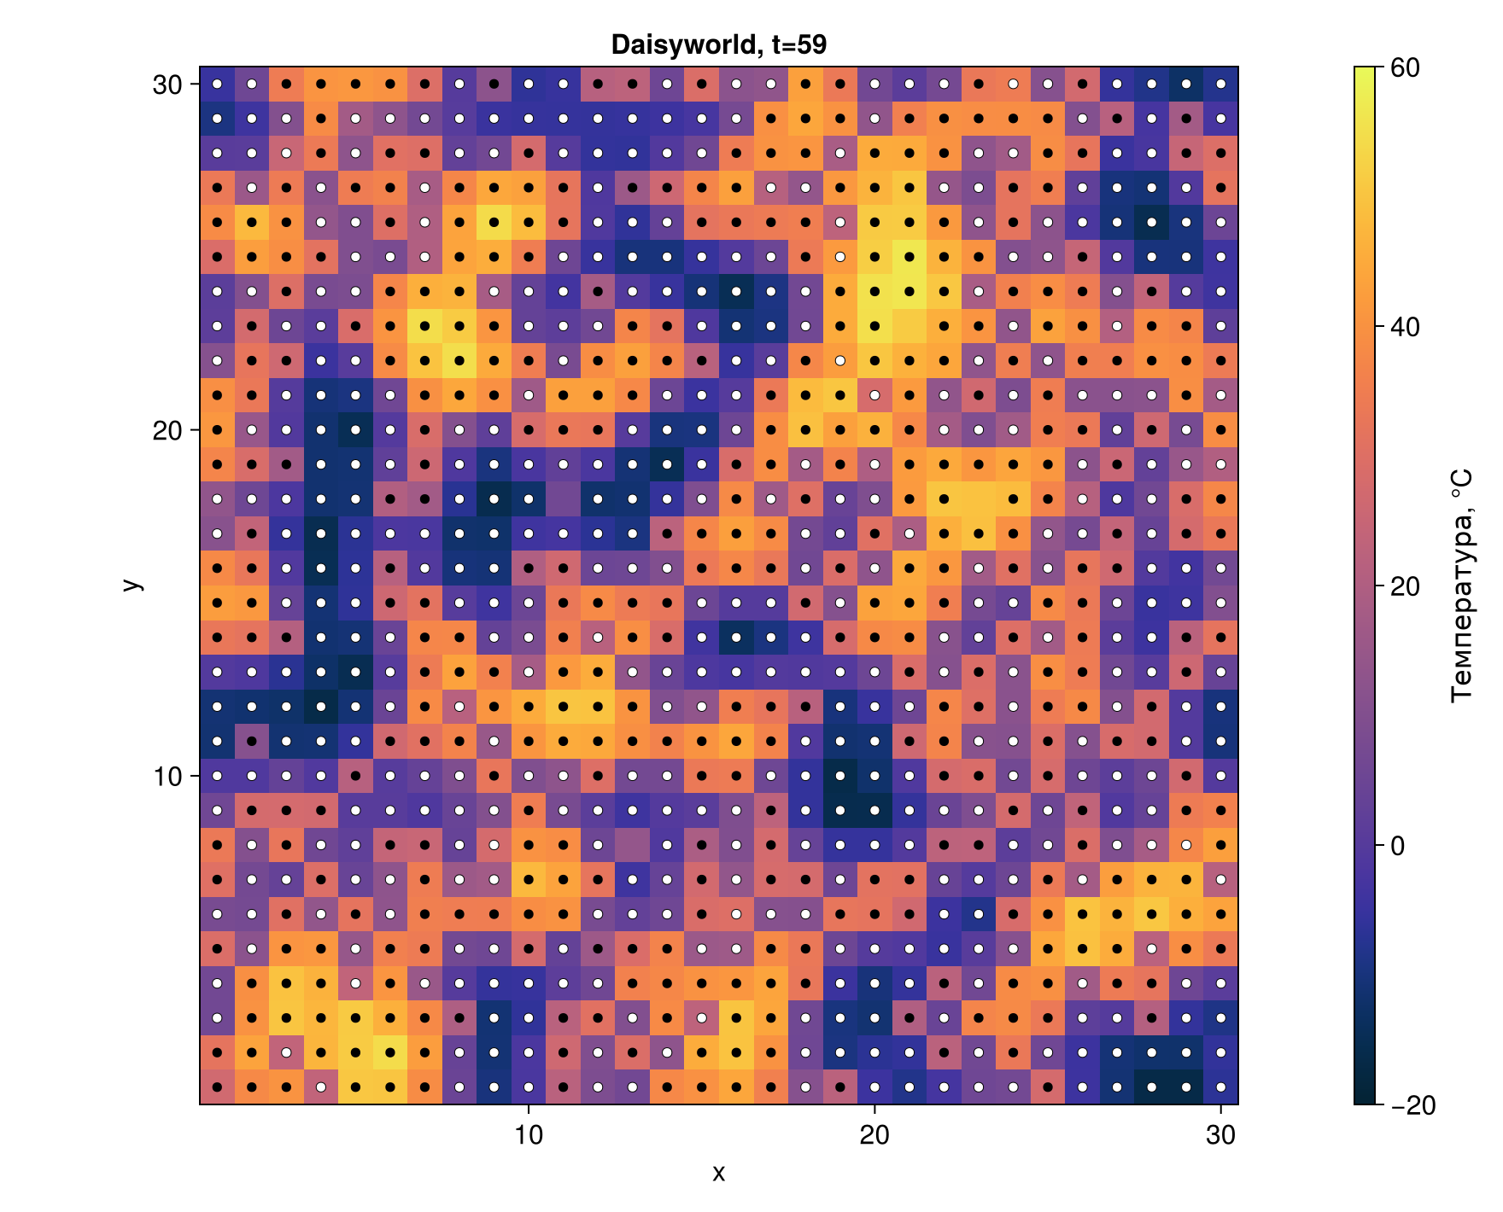
Рисунок 7: Финальное состояние 60-кадровой анимации

4.5 Динамика численности

4.5.1 Daisyworld: динамика численности
На горизонте 1000 шагов прослеживаются обе популяции и момент их исчезновения.

4.5.1.1 Расчёт базового опыта
using DrWatson
@quickactivate "DaisyworldLab"
include(srcdir("experiment_tools.jl"))
model = create_world(solar_luminosity=1.0, seed=165)
trajectory = save_history(history_frame(model, 1000), "daisyworld-count")

4.5.1.2 График и сводка
fig = count_figure(trajectory)
save_figure(fig, "daisyworld-count", "population-dynamics.png";
report_name="baseline-population-dynamics.png")
display(fig)
summary = DataFrame([(
final_black=last(trajectory.black),
final_white=last(trajectory.white),
peak_black=maximum(trajectory.black),
peak_white=maximum(trajectory.white),
extinction_step=extinction_time(trajectory),
)])
CSV.write(scenario_data("daisyworld-count", "summary.csv"), summary)
summary
Листинг 8 — сценарий scripts/daisyworld-count.jl.
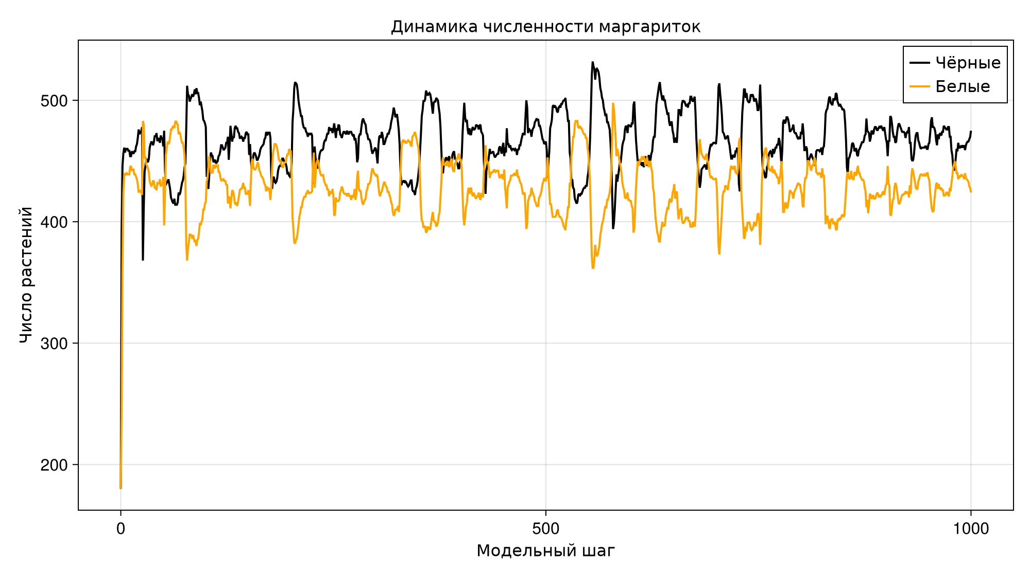
Рисунок 8: Динамика численности в базовом опыте
За 1000 шагов оба вида сохраняются. Конечное состояние содержит 475 чёрных и 424 белые маргаритки; максимумы равны 532 и 498. Полного вымирания нет.

4.6 Изменение светимости
В сценарии ramp светимость возрастает от 1 до 2 на шагах 201–400, сохраняется до шага 500 и затем уменьшается до 1,375 на шагах 501–750.
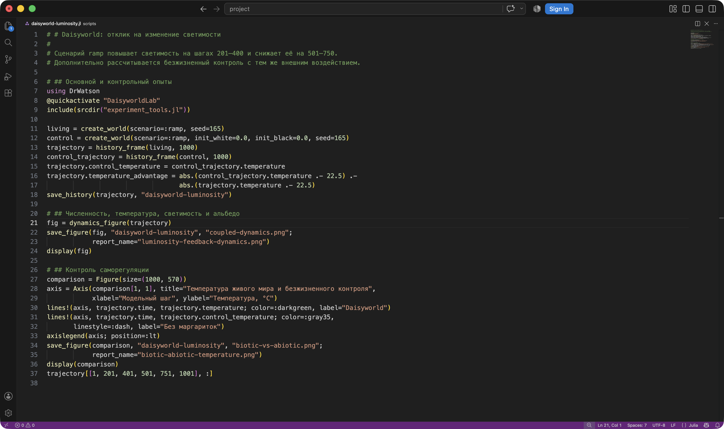
Рисунок 9: Сценарий изменения светимости в VS Code

4.6.1 Daisyworld: отклик на изменение светимости
Сценарий ramp повышает светимость на шагах 201–400 и снижает её на 501–750. Дополнительно рассчитывается безжизненный контроль с тем же внешним воздействием.

4.6.1.1 Основной и контрольный опыты
using DrWatson
@quickactivate "DaisyworldLab"
include(srcdir("experiment_tools.jl"))
living = create_world(scenario=:ramp, seed=165)
control = create_world(scenario=:ramp, init_white=0.0, init_black=0.0, seed=165)
trajectory = history_frame(living, 1000)
control_trajectory = history_frame(control, 1000)
trajectory.control_temperature = control_trajectory.temperature
trajectory.temperature_advantage = abs.(control_trajectory.temperature .- 22.5) .-
abs.(trajectory.temperature .- 22.5)
save_history(trajectory, "daisyworld-luminosity")

4.6.1.2 Численность, температура, светимость и альбедо
fig = dynamics_figure(trajectory)
save_figure(fig, "daisyworld-luminosity", "coupled-dynamics.png";
report_name="luminosity-feedback-dynamics.png")
display(fig)

4.6.1.3 Контроль саморегуляции
comparison = Figure(size=(1000, 570))
axis = Axis(comparison[1, 1], title="Температура живого мира и безжизненного контроля",
xlabel="Модельный шаг", ylabel="Температура, °C")
lines!(axis, trajectory.time, trajectory.temperature; color=:darkgreen, label="Daisyworld")
lines!(axis, trajectory.time, trajectory.control_temperature; color=:gray35,
linestyle=:dash, label="Без маргариток")
axislegend(axis; position=:lt)
save_figure(comparison, "daisyworld-luminosity", "biotic-vs-abiotic.png";
report_name="biotic-abiotic-temperature.png")
display(comparison)
trajectory[[1, 201, 401, 501, 751, 1001], :]
Листинг 9 — сценарий scripts/daisyworld-luminosity.jl.
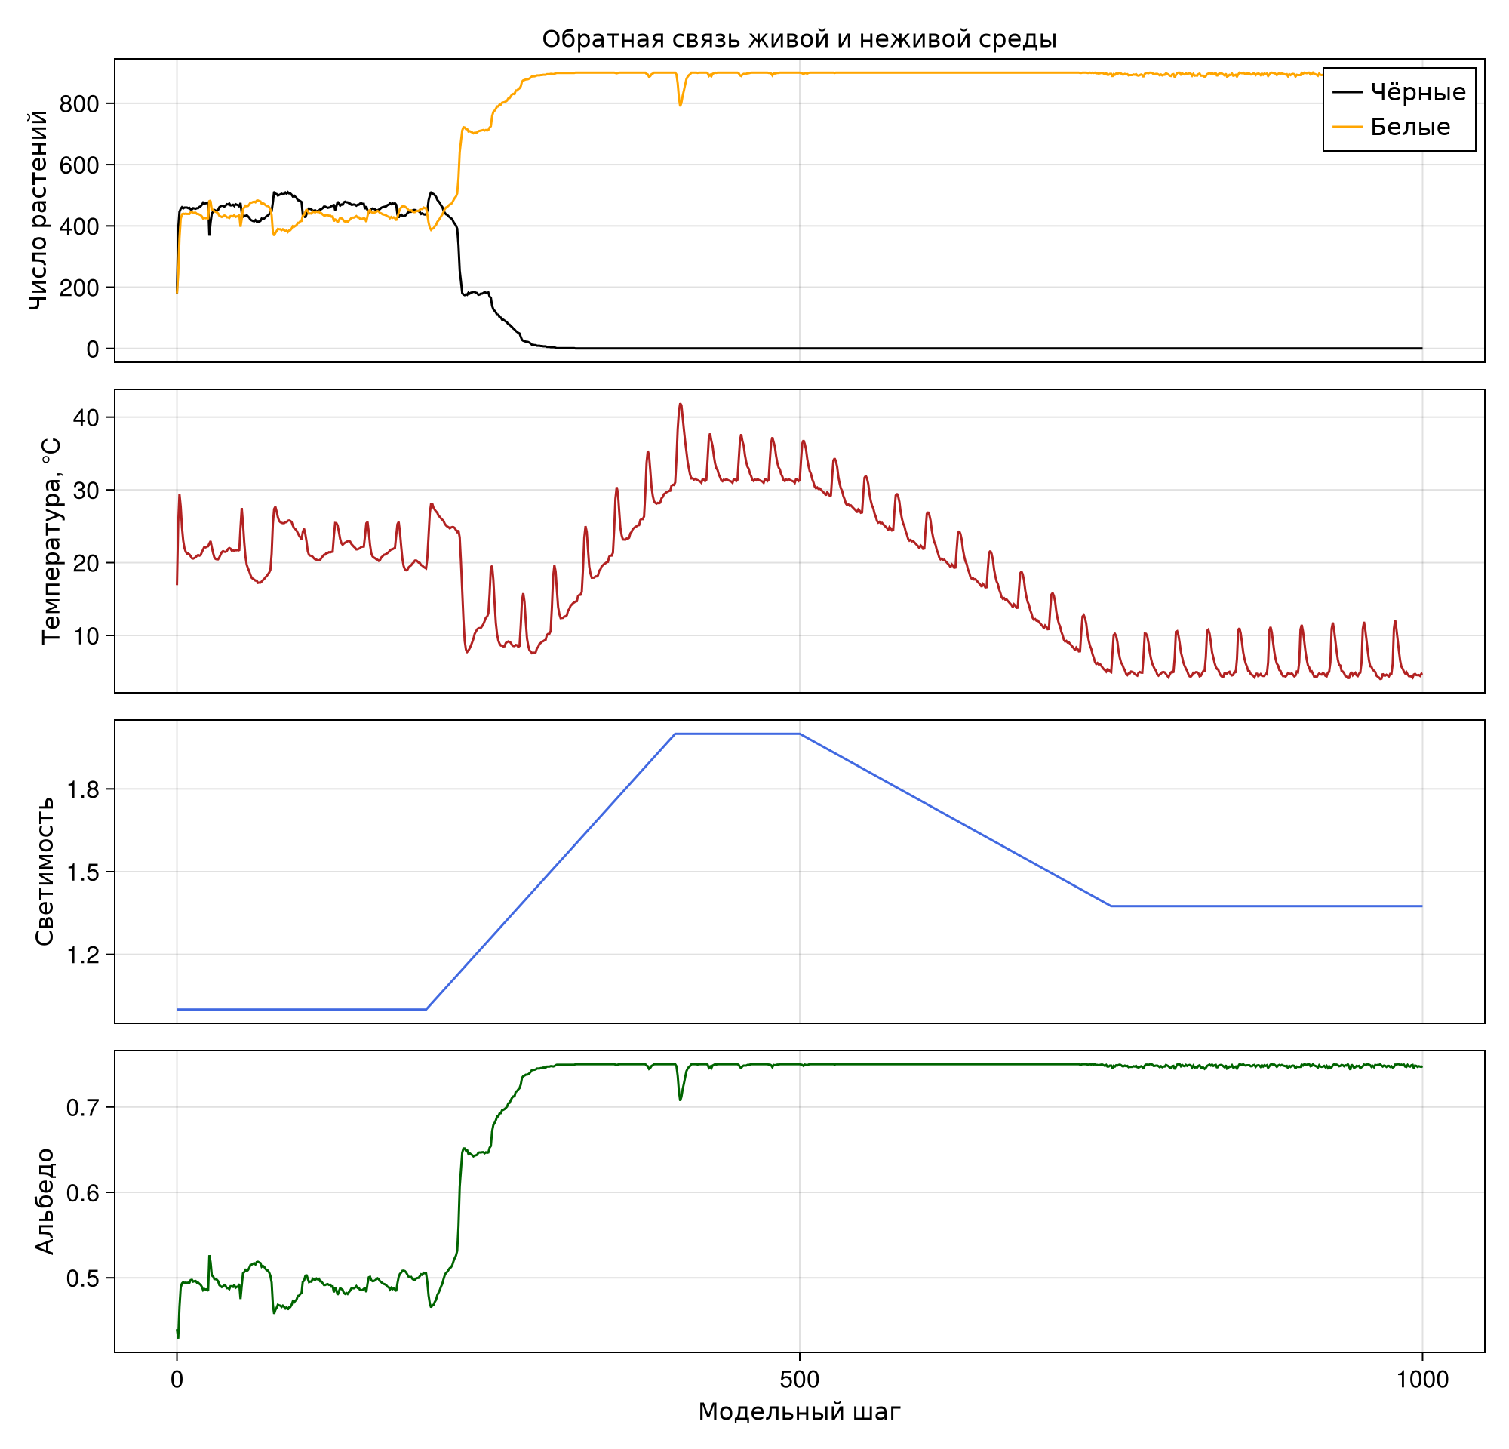
Рисунок 10: Численность, температура, светимость и альбедо
При росте светимости белые маргаритки вытесняют чёрные и повышают среднее альбедо. На шаге 400 все 900 клеток заняты белыми растениями, а средняя температура равна 31,03 °C. После снижения светимости популяция остаётся преимущественно белой, поэтому к шагу 1000 температура уменьшается до 4,79 °C. Это показывает предел адаптации при быстром внешнем воздействии.
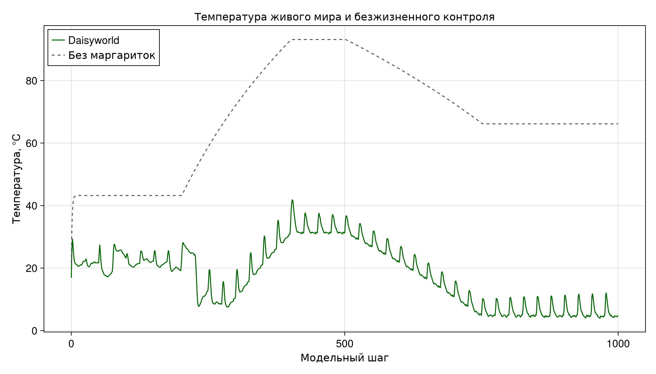
Рисунок 11: Температура Daisyworld и безжизненного контроля
При светимости 2 контроль без маргариток достигает примерно 93,13 °C, тогда как Daisyworld удерживает 31,35 °C. Наибольшее уменьшение отклонения от 22,5 °C составляет 62,32 °C.

4.7 Пространственный параметрический сценарий

4.7.1 Daisyworld: пространственные состояния для набора параметров
Исследуются четыре сочетания максимального возраста 25/40 и начальной доли белых маргариток 0.2/0.8 при остальных параметрах из базового опыта.

4.7.1.1 План эксперимента
using DrWatson
@quickactivate "DaisyworldLab"
include(srcdir("experiment_tools.jl"))
rows = NamedTuple[]
final_fig = Figure(size=(1200, 1050))
for (run, parameters) in enumerate(parameter_sets())
model = create_world(; parameters...)
for target in (0, 5, 45)
advance!(model, target - model.tick)
push!(rows, merge((run=run, max_age=parameters[:max_age],
init_white=parameters[:init_white]), observe(model)))
fig = snapshot_figure(model; title="Опыт $run")
save_figure(fig, "daisyworld__param",
"run-$(run)-step-$(lpad(target, 3, '0')).png")
display(fig)
end
ax = Axis(final_fig[(run - 1) ÷ 2 + 1, (run - 1) % 2 + 1],
title="Возраст $(parameters[:max_age]), белые $(parameters[:init_white])",
aspect=1)
heatmap!(ax, model.temperature; colormap=:thermal, colorrange=(-20, 60))
for (breed, colour) in ((:black, :black), (:white, :white))
points = [Point2f(a.pos...) for a in allagents(model) if a.breed == breed]
isempty(points) || scatter!(ax, points; color=colour, markersize=5,
strokecolor=:gray30, strokewidth=0.3)
end
end

4.7.1.2 Сопоставление конечных состояний
save_figure(final_fig, "daisyworld__param", "final-state-grid.png";
report_name="parameter-spatial-comparison.png")
display(final_fig)
summary = DataFrame(rows)
CSV.write(scenario_data("daisyworld__param", "snapshots.csv"), summary)
summary[summary.time .== 45, :]
Листинг 10 — сценарий **scripts/daisyworld__param.jl**.
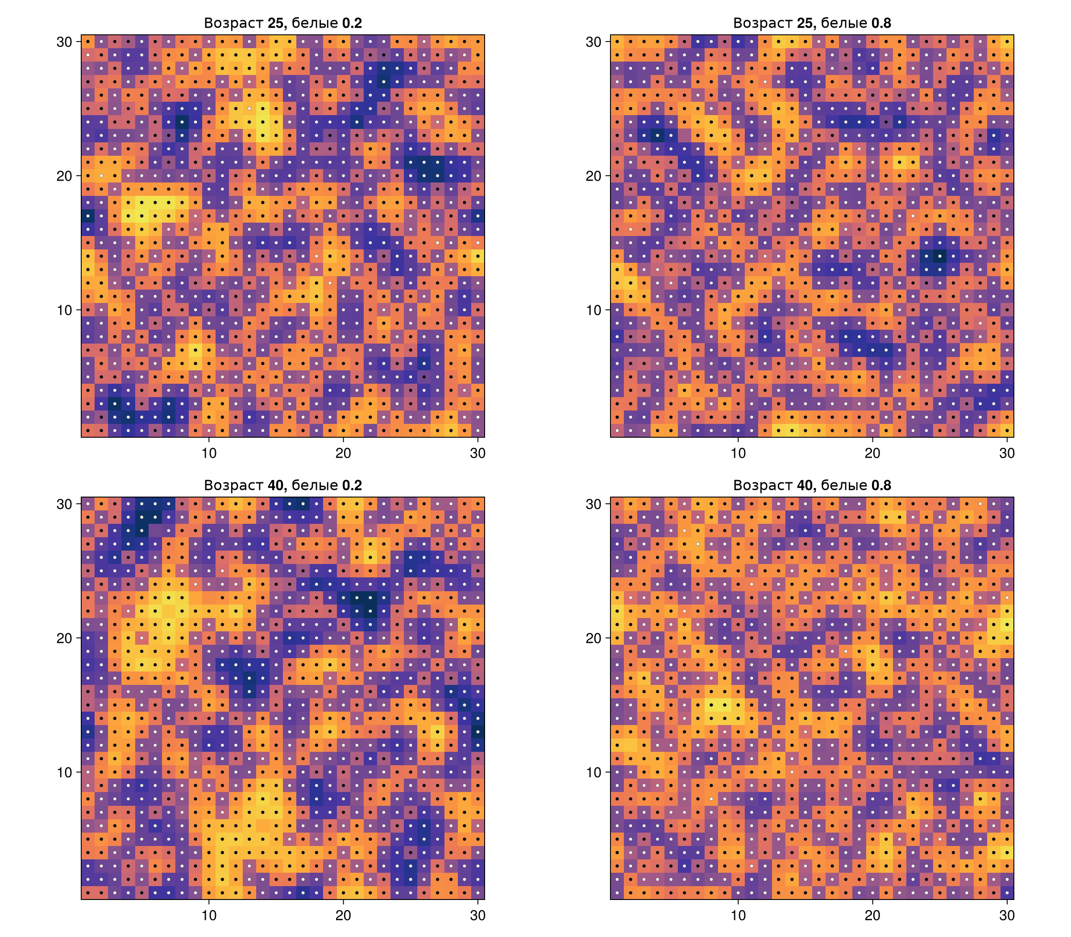
Рисунок 12: Пространственные состояния четырёх опытов
Все сочетания приводят к высокой занятости сетки, но различаются балансом видов. Увеличение возраста до 40 уменьшает частоту освобождения клеток.

4.8 Параметрическая динамика численности

4.8.1 Daisyworld: численность при разных параметрах
Для четырёх сочетаний рассчитываются независимые траектории длиной 1000 шагов.

4.8.1.1 Параметрические прогоны
using DrWatson
@quickactivate "DaisyworldLab"
include(srcdir("experiment_tools.jl"))
summary_rows = NamedTuple[]
comparison = Figure(size=(1200, 900))
for (run, parameters) in enumerate(parameter_sets())
model = create_world(; parameters...)
trajectory = history_frame(model, 1000)
save_history(trajectory, "daisyworld-count__param";
filename="trajectory-run-$(run).csv")
push!(summary_rows, (
run=run, max_age=parameters[:max_age], init_white=parameters[:init_white],
final_black=last(trajectory.black), final_white=last(trajectory.white),
peak_black=maximum(trajectory.black), peak_white=maximum(trajectory.white),
extinction_step=extinction_time(trajectory),
mean_regulation_error=mean(trajectory.regulation_error),
))
ax = Axis(comparison[(run - 1) ÷ 2 + 1, (run - 1) % 2 + 1],
title="Возраст $(parameters[:max_age]), белые $(parameters[:init_white])",
xlabel="Шаг", ylabel="Число растений")
lines!(ax, trajectory.time, trajectory.black; color=:black, label="Чёрные")
lines!(ax, trajectory.time, trajectory.white; color=:orange, label="Белые")
run == 1 && axislegend(ax; position=:rt)
end

4.8.1.2 Итоговые показатели
save_figure(comparison, "daisyworld-count__param", "population-grid.png";
report_name="parameter-population-comparison.png")
display(comparison)
summary = DataFrame(summary_rows)
CSV.write(scenario_data("daisyworld-count__param", "summary.csv"), summary)
summary
Листинг 11 — сценарий **scripts/daisyworld-count__param.jl**.
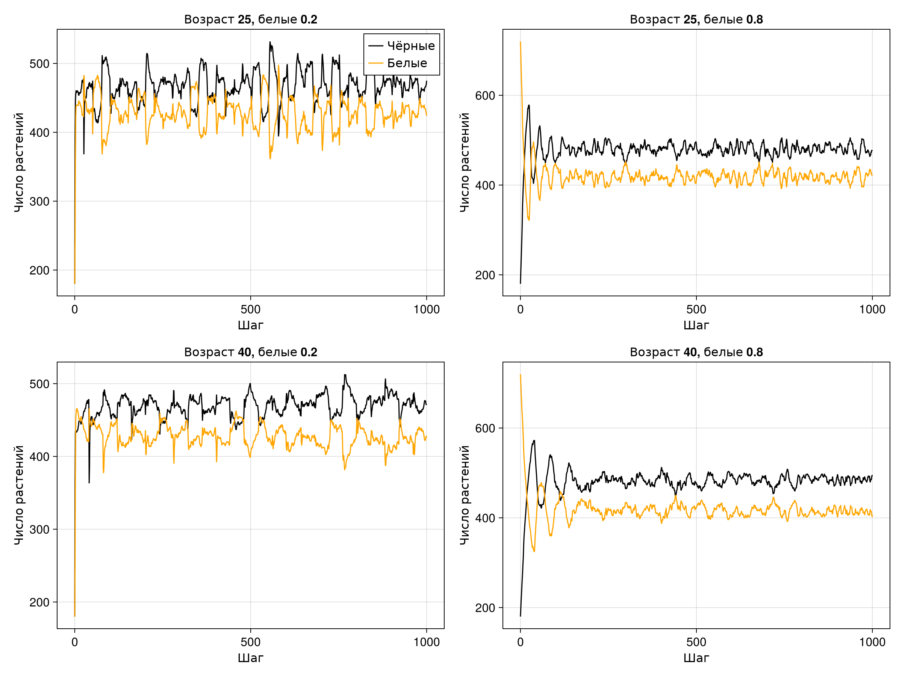
Рисунок 13: Численность для четырёх сочетаний параметров
Ни один опыт не завершился вымиранием. Средняя абсолютная ошибка относительно 22,5 °C находится в диапазоне 1,20–1,68 °C. Наименьшее значение получено при max_age=40 и init_white=0,2.

4.9 Параметрический отклик на светимость

4.9.1 Daisyworld: параметрический отклик на светимость
Для каждого сочетания параметров повторяется полный сценарий ramp на 1000 шагах.

4.9.1.1 Расчёт траекторий
using DrWatson
@quickactivate "DaisyworldLab"
include(srcdir("experiment_tools.jl"))
summary_rows = NamedTuple[]
comparison = Figure(size=(1200, 900))
for (run, base_parameters) in enumerate(parameter_sets())
parameters = copy(base_parameters)
parameters[:scenario] = :ramp
model = create_world(; parameters...)
trajectory = history_frame(model, 1000)
save_history(trajectory, "daisyworld-luminosity__param";
filename="trajectory-run-$(run).csv")
occupied = trajectory.total .> 0
push!(summary_rows, (
run=run, max_age=parameters[:max_age], init_white=parameters[:init_white],
final_total=last(trajectory.total), max_temperature=maximum(trajectory.temperature),
min_temperature=minimum(trajectory.temperature),
living_steps=count(occupied), mean_regulation_error=mean(trajectory.regulation_error),
))
ax = Axis(comparison[(run - 1) ÷ 2 + 1, (run - 1) % 2 + 1],
title="Возраст $(parameters[:max_age]), белые $(parameters[:init_white])",
xlabel="Шаг", ylabel="Температура, °C")
lines!(ax, trajectory.time, trajectory.temperature; color=:firebrick)
lines!(ax, trajectory.time, 22.5 .+ 10 .* (trajectory.luminosity .- 1);
color=:royalblue, linestyle=:dash)
end

4.9.1.2 Сравнение устойчивости
save_figure(comparison, "daisyworld-luminosity__param", "temperature-grid.png";
report_name="parameter-temperature-comparison.png")
display(comparison)
summary = DataFrame(summary_rows)
CSV.write(scenario_data("daisyworld-luminosity__param", "summary.csv"), summary)
summary
Листинг 12 — сценарий **scripts/daisyworld-luminosity__param.jl**.
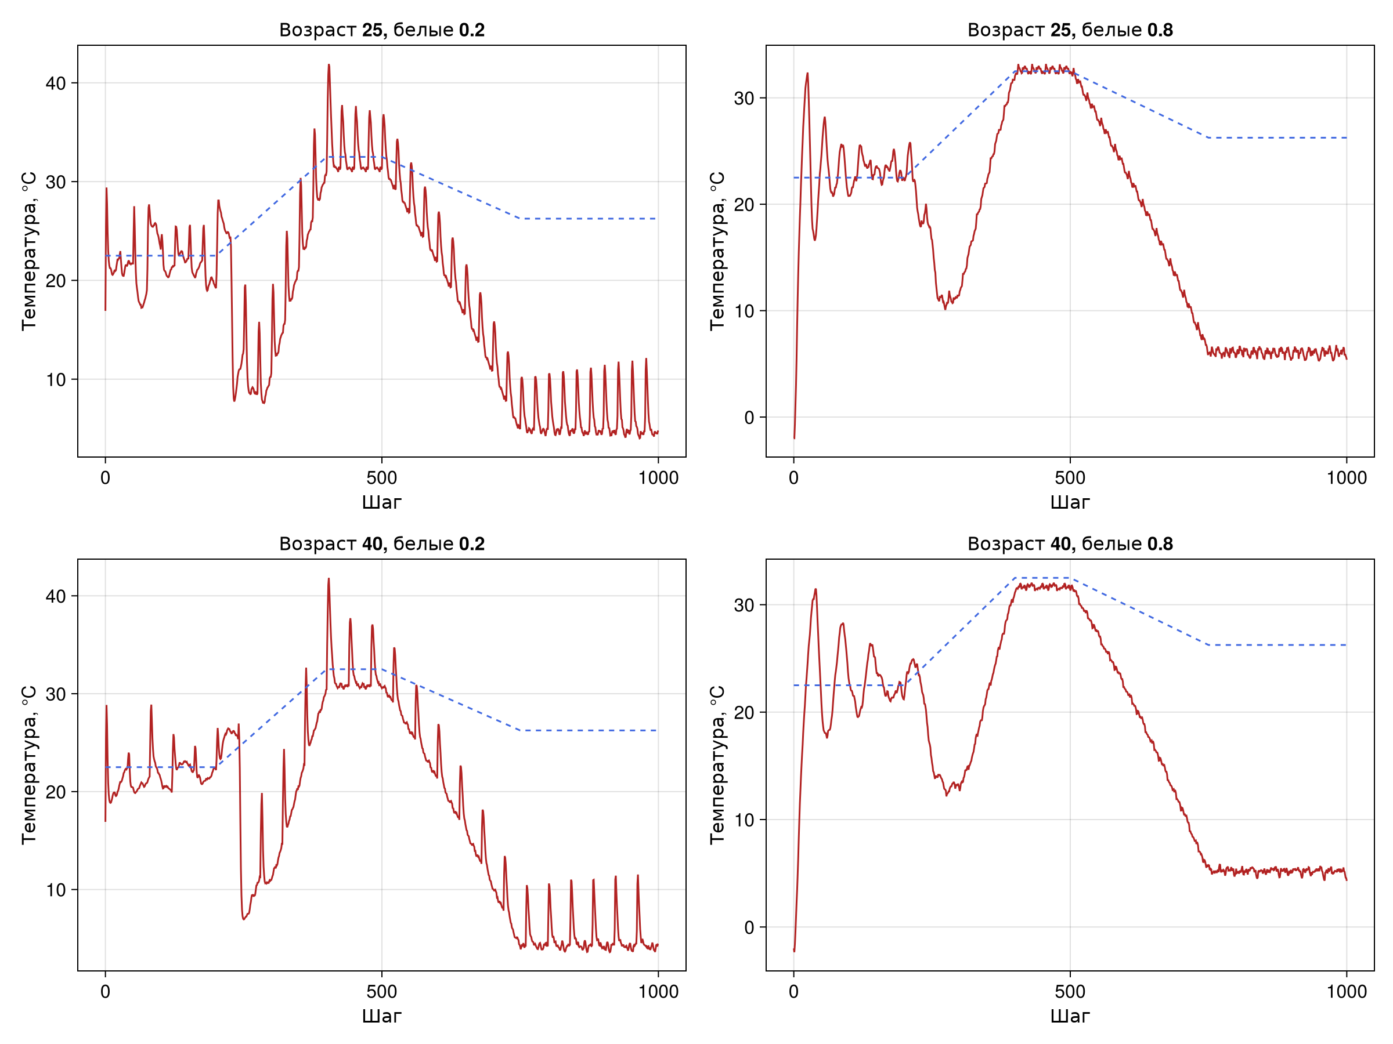
Рисунок 14: Температура в четырёх опытах ramp
Во всех опытах агенты присутствуют в каждом из 1001 сохранённого состояния. Максимальная температура составляет 32,04–41,91 °C. Большая начальная доля белых маргариток ограничивает нагрев, но усиливает переохлаждение после снижения светимости.

4.10 Литературное программирование и notebooks
Один исходник используется для получения чистого скрипта, QMD и notebook, сохраняя связь объяснения и выполняемого кода [6].
using DrWatson
@quickactivate "DaisyworldLab"
using Literate
execute_notebooks = "--execute" in ARGS
sources = filter(!=("--execute"), ARGS)
for source in sources
name = splitext(basename(source))[1]
Literate.script(source, scriptsdir(name); name=name, credit=false)
Literate.notebook(
source, projectdir("notebooks", name);
name=name, execute=execute_notebooks, credit=false,
)
Literate.markdown(
source, projectdir("markdown", name);
name=name, flavor=Literate.QuartoFlavor(), credit=false,
)
Literate.markdown(
source, projectdir("markdown", name);
name=name * "-report", flavor=Literate.QuartoFlavor(), credit=false,
postprocess=text -> replace(
replace(text, "```{julia}"=>"```julia"),
r"^(#{1,4}) "m => heading -> "##" * heading,
),
)
end
Листинг 13 — генератор производных форматов scripts/tangle.jl.
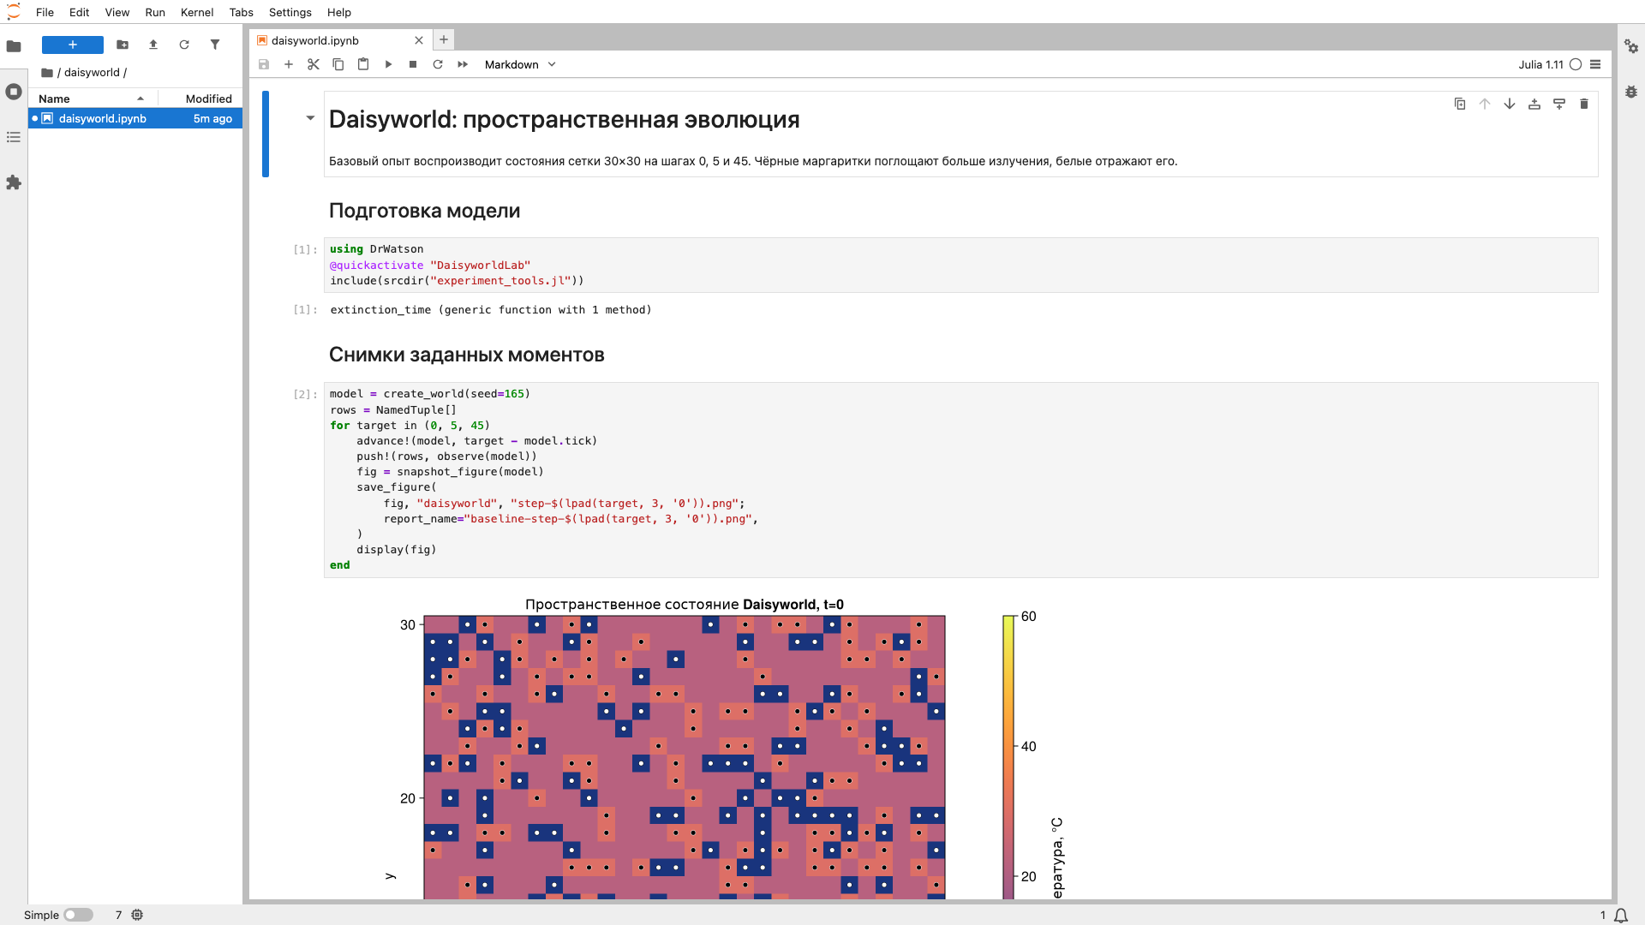
Рисунок 15: Выполненный notebook базового опыта
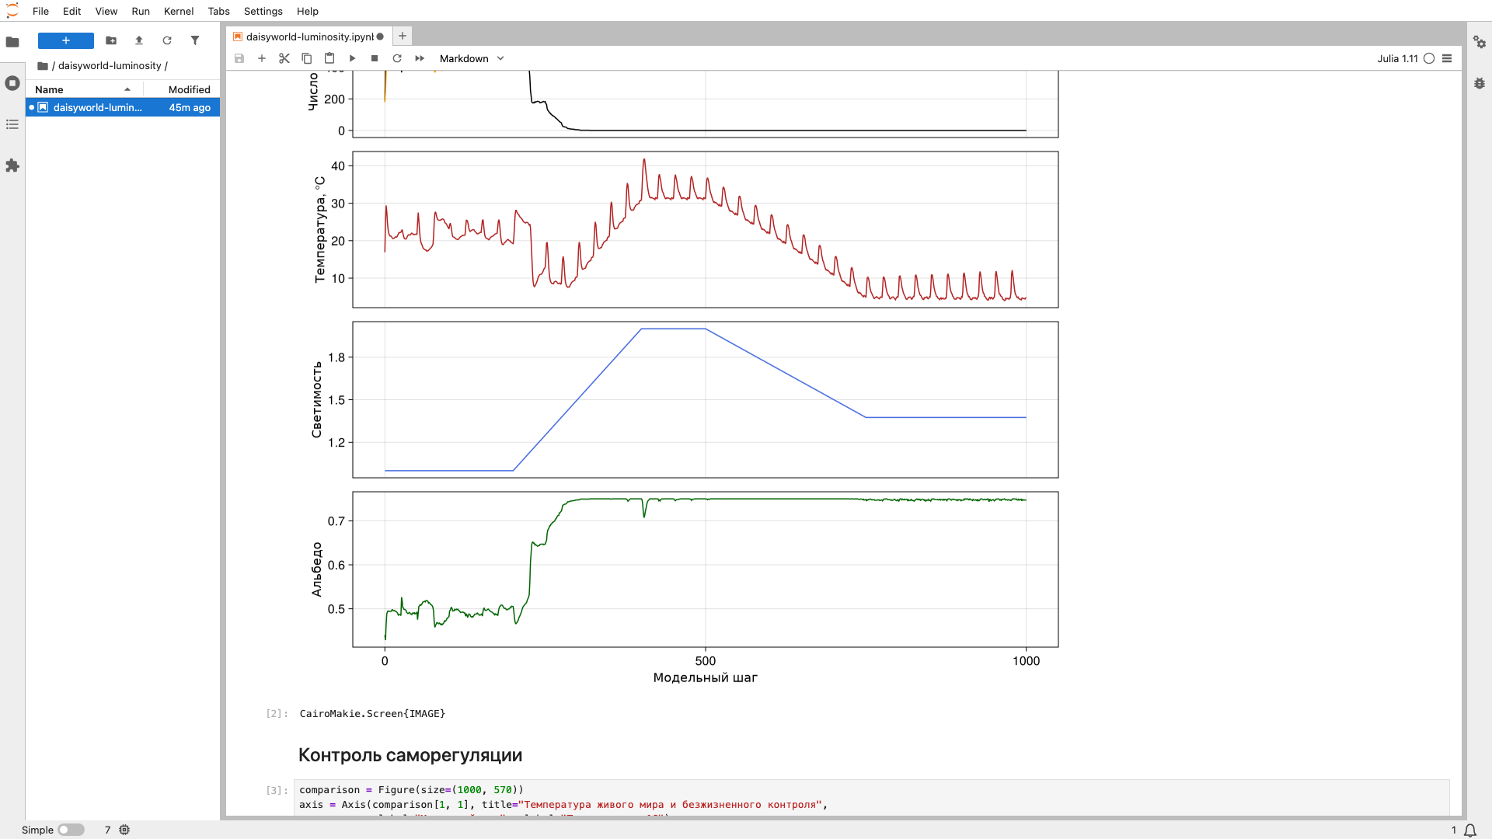
Рисунок 16: Выполненный notebook светового опыта
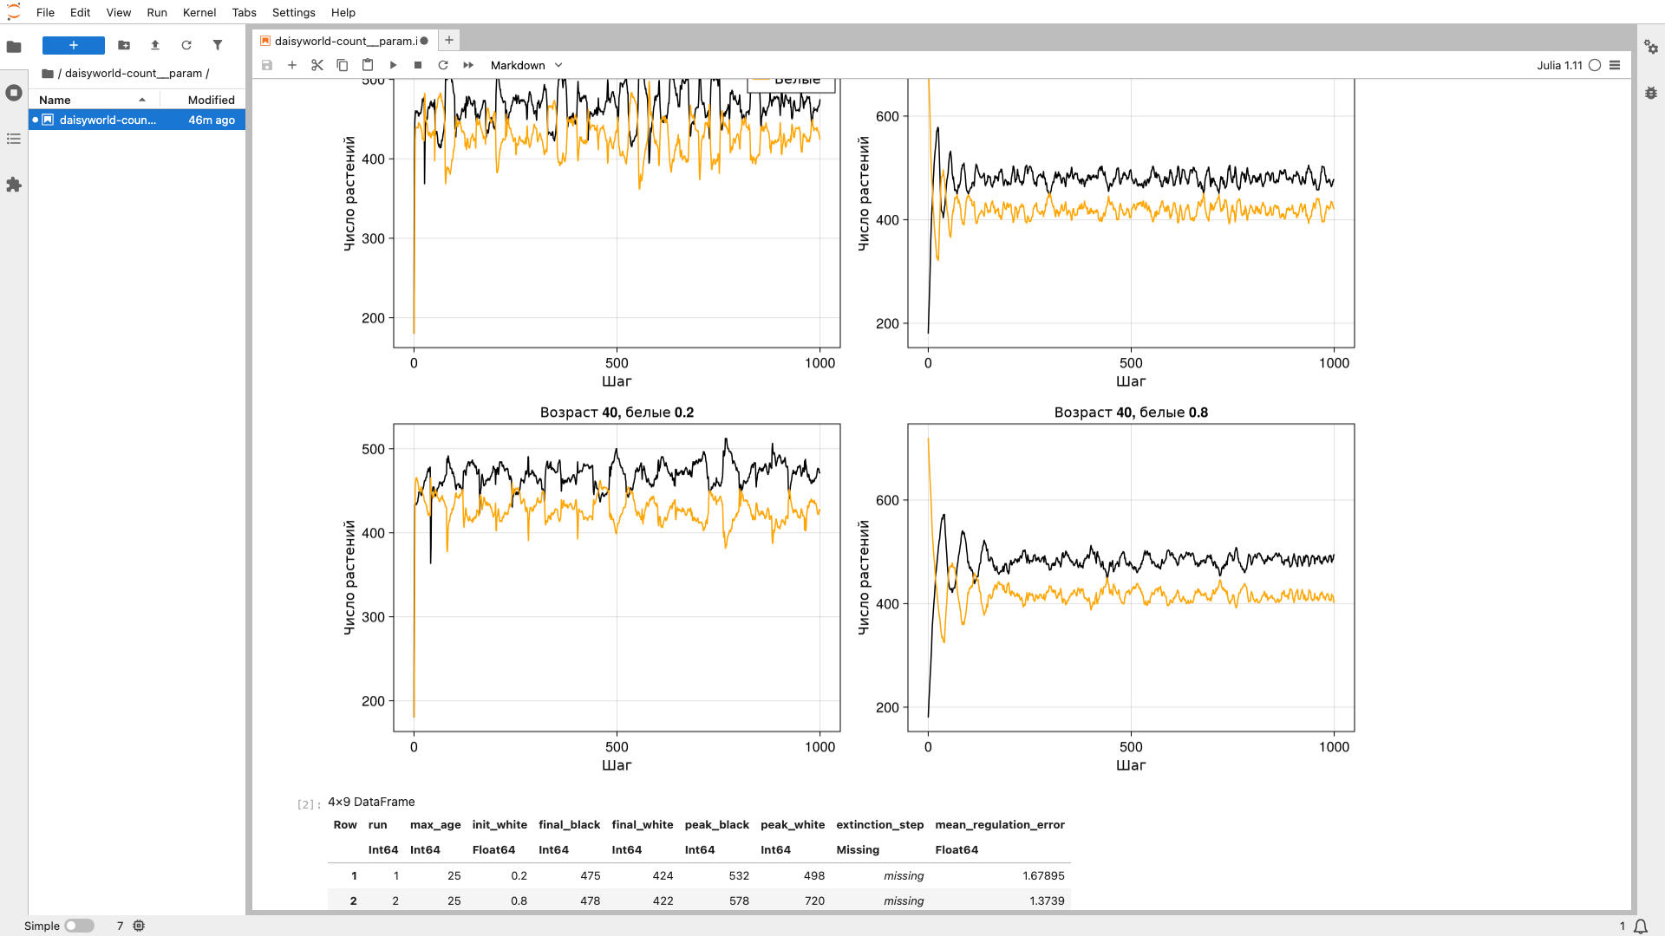
Рисунок 17: Выполненный параметрический notebook
Во всех семи IPYNB заполнены номера выполнения, отсутствуют ошибки и сохранены числовые либо табличные результаты вместе со встроенными изображениями.

4.11 Автоматические проверки
using Test
using Agents
using DataFrames
include("../src/daisyworld.jl")
using .Daisyworld
@testset "Daisyworld initialization" begin
model = create_world()
state = observe(model)
@test state.white == 180
@test state.black == 180
@test state.empty == 540
@test nagents(model) == 360
@test length(unique(a.pos for a in allagents(model))) == nagents(model)
@test all(isfinite, model.temperature)
end
@testset "Parameter validation" begin
@test_throws ArgumentError create_world(griddims=(2, 2))
@test_throws ArgumentError create_world(max_age=0)
@test_throws ArgumentError create_world(init_white=0.9, init_black=0.2)
@test_throws ArgumentError create_world(surface_albedo=1.2)
@test_throws ArgumentError create_world(diffusion_ratio=-0.1)
@test_throws ArgumentError create_world(scenario=:unknown)
end
@testset "Reproducibility and invariants" begin
first = create_world(seed=165)
second = create_world(seed=165)
advance!(first, 45)
advance!(second, 45)
@test observe(first) == observe(second)
@test first.temperature == second.temperature
@test first.tick == 45
@test nagents(first) <= 900
@test all(a -> a.age < first.max_age, allagents(first))
@test 0 <= observe(first).albedo <= 1
end
@testset "Empty world and solar schedule" begin
empty = create_world(init_white=0.0, init_black=0.0)
advance!(empty, 20)
@test nagents(empty) == 0
ramp = create_world(scenario=:ramp, init_white=0.0, init_black=0.0)
advance!(ramp, 200)
@test ramp.solar_luminosity ≈ 1.0
advance!(ramp, 200)
@test ramp.solar_luminosity ≈ 2.0
advance!(ramp, 100)
@test ramp.solar_luminosity ≈ 2.0
advance!(ramp, 250)
@test ramp.solar_luminosity ≈ 1.375
end
@testset "History schema" begin
frame = DataFrame(collect_history(create_world(seed=7), 10))
@test nrow(frame) == 11
@test frame.time == 0:10
@test all(frame.total .+ frame.empty .== 900)
@test all(isfinite, frame.temperature)
@test all((0 .<= frame.albedo) .& (frame.albedo .<= 1))
end
Листинг 14 — полный файл test/runtests.jl.
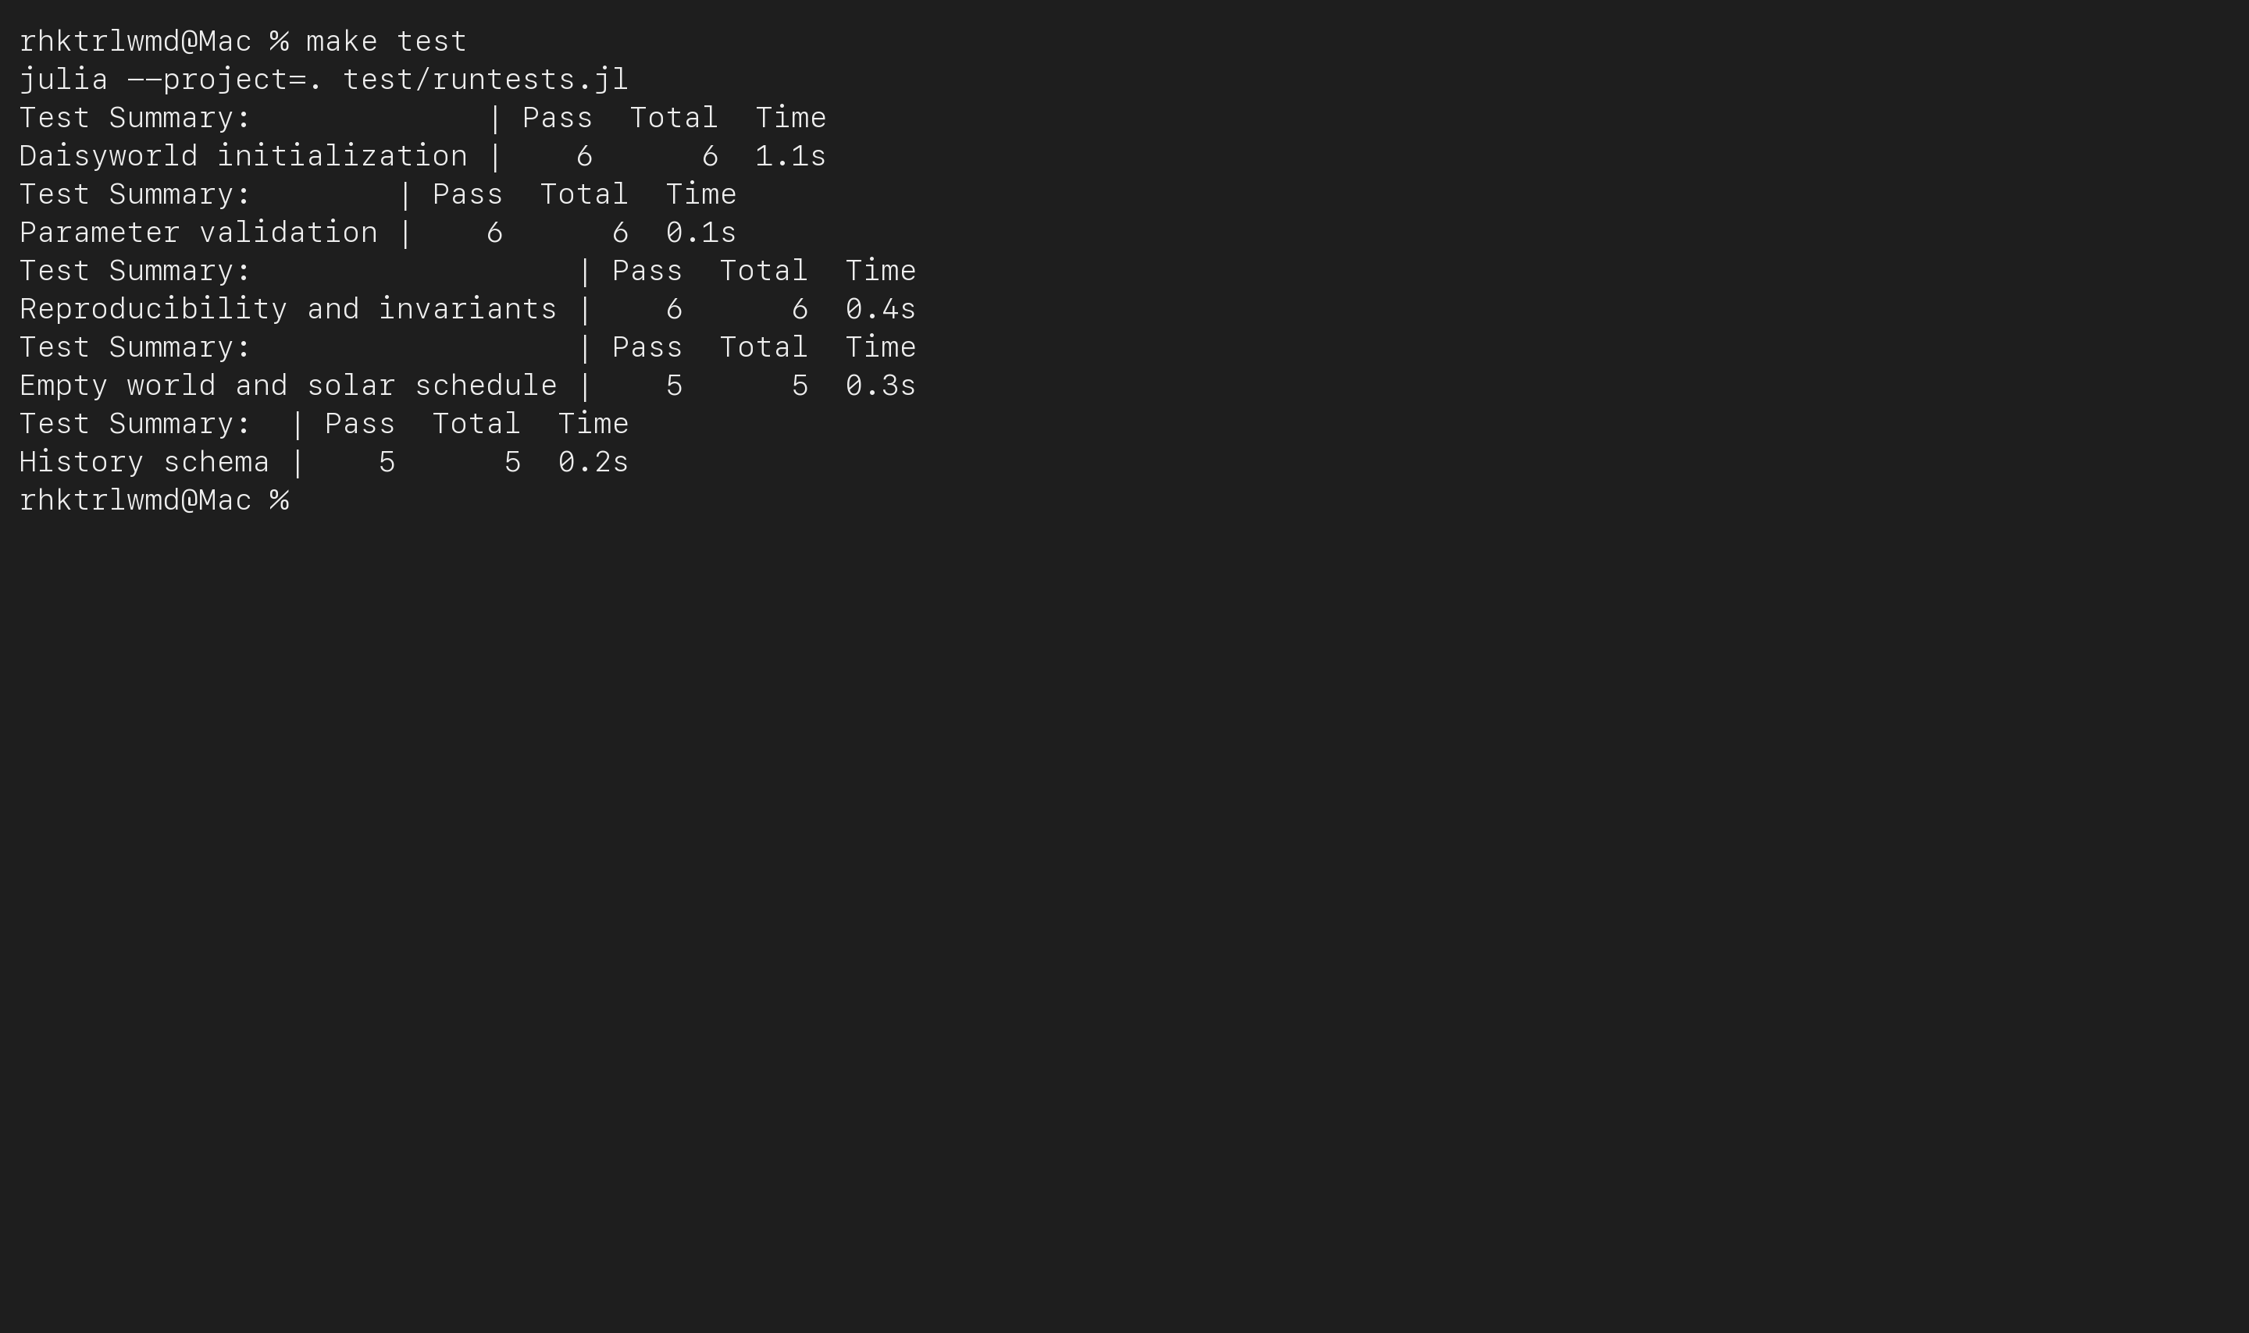
Рисунок 18: Результаты 28 автоматических проверок

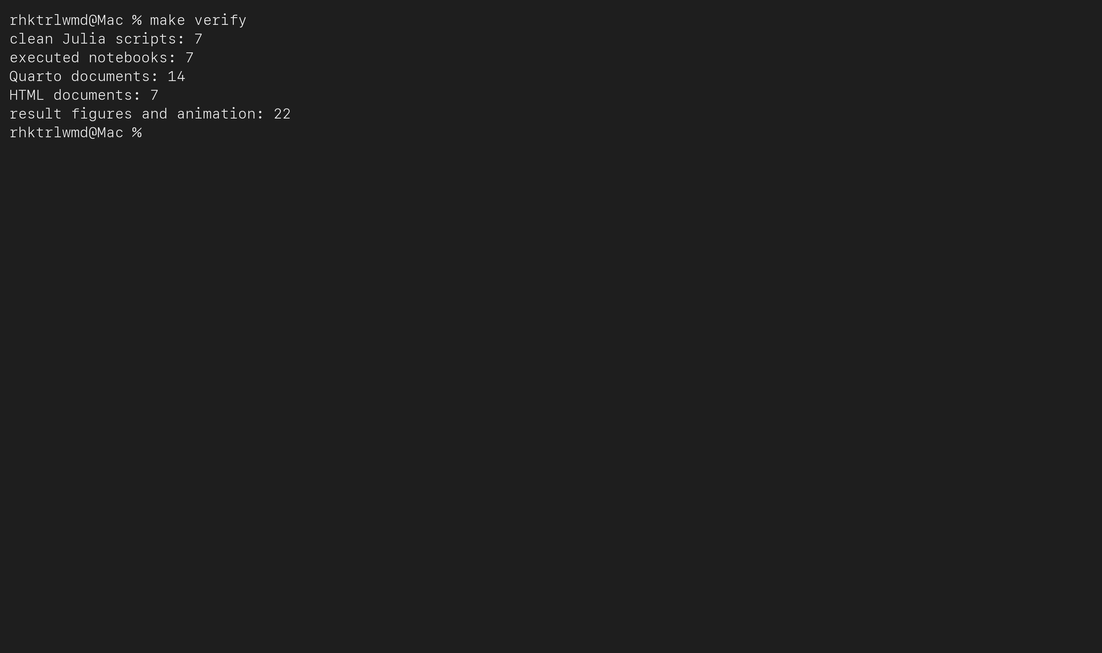
Рисунок 19: Сформированные JL, QMD, HTML и IPYNB
Проверены начальные количества, уникальность позиций, ограничения параметров, воспроизводимость, возраст агентов, диапазон альбедо, пустой мир, участки сценария ramp и баланс 900 клеток.

5. Выводы
Реализована пространственная агентная модель Daisyworld и выполнены все семь сценариев главы 3 практикума. Получены базовые состояния, анимация, 1000-шаговые траектории и три параметрических исследования. При постоянной светимости два вида формируют устойчивое заполнение сетки. Сопоставление с безжизненным контролем показывает, как белые растения уменьшают нагрев, но после снижения светимости медленная перестройка состава приводит к переохлаждению.
Из семи литературных исходников сформированы и выполнены семь чистых JL, семь Jupyter notebooks, семь QMD и семь HTML-документов. Модель и результаты проверены 28 автоматическими тестами.

Список литературы
1. Королькова А. В., Кулябов Д. С. Имитационное моделирование. Практикум. Москва: Российский университет дружбы народов имени Патриса Лумумбы, 2026.
2. Datseris G., Vahdati A. R., DuBois T. C. Agents.jl: a performant and feature-full agent-based modeling software of minimal code complexity // SIMULATION. 2022. Т. 98, № 11. С. 985–998.
3. Watson A. J., Lovelock J. E. Biological homeostasis of the global environment: the parable of Daisyworld // Tellus B: Chemical and Physical Meteorology. 1983. Т. 35, № 4. С. 284–289.
4. Wood A. J. и др. Daisyworld: A review // Reviews of Geophysics. 2008. Т. 46, № 1.
5. Datseris G. и др. DrWatson: the perfect sidekick for your scientific inquiries // Journal of Open Source Software. 2020. Т. 5, № 54. С. 2673.
6. Knuth D. E. Literate Programming // The Computer Journal. 1984. Т. 27, № 2. С. 97–111.

